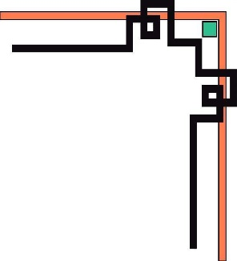

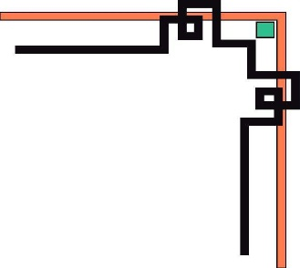

TRƯỜNG ĐẠI HỌC THỦY LỢI
KHOA CƠ KHÍ



Đề tài:
THIẾT KẾ KHUÔN VÀ MÔ PHỎNG TỐI ƯU DÒNG CHẢY NHỰA CHO SẢN PHẨM LEGO BẰNG PHẦN MỀM NX

GVHD: | TS. Nguyễn Công Nguyên
SVTH: | Trần Cảnh Kỳ  Hà Huy Duy
Lớp: | 60CK.NB-CNCK

Hà Nội, 2022
Mục lục
CHƯƠNG I : CHƯƠNG MỞ ĐẦU 1
1.1. TỔNG QUAN TÌNH HÌNH NGHIÊN CỨU THUỘC LĨNH VỰC THIẾT KẾ KHUÔN ÉP NHỰA 1
1.1.1. Tổng quan các vấn đề nghiên cứu trong và ngoài nước 1
1.1.2. Những tồn tại chưa được giải quyết 3
1.1.3. Tính cấp thiết của đề tài – Lý do chọn đề tài 4
1.2. Ý TƯỞNG CỦA ĐỀ TÀI VÀ CÁCH TIẾP CẬN 4
1.2.1. Ý tưởng của đề tài, tính khoa học, tính thực tiễn ứng dụng 4
1.2.2. Cách tiếp cận, tính khoa học, tính sáng tạo 4
1.3. MỤC TIÊU CỦA ĐỀ TÀI 4
1.4. PHƯƠNG PHÁP NGHIÊN CỨU 5
1.4.1. Tính đầy đủ, phù hợp với nội dung nghiên cứu 5
1.4.2. Tính rõ ràng, đúng đắn, hiện đại của các phương pháp nghiên cứu được sử dụng 5
CHƯƠNG II: NX EASY FILL ADVANCED – GIẢI PHÁP PHÂN TÍCH DÒNG CHẢY KHUÔN TRONG NX 6
2.1. TÓM LƯỢC 6
2.2. LỢI ÍCH 6
2.3. TÍNH NĂNG 7
2.4. KHẢ NĂNG 7
2.4.1. Kiểm tra xác nhận thông tin sản phẩm 7
2.4.2. Chia lưới tự động 7
2.4.3. Tính toán song song hiệu suất cao 7
2.4.4. Mô phỏng thời gian chảy của vật liệu 7
2.4.5. Mô phỏng đọng khí 8
2.4.6. Mô phỏng đường hàn 8
2.4.7. Phân tích chênh lệch áp suất 8
2.4.8. Dự đoán nhiệt độ nóng chảy 8
2.4.9. Nhiệt độ tối đa 8
2.4.10. Nhiệt độ tiêu chuẩn 8
2.4.11. Mô phỏng lưu lượng cổng phun 8
2.4.12. Tỷ lệ hóa cứng 8
2.4.14. Runner Design Wizard 9
2.4.15. Nhiệt độ đường hàn và góc nối 9
2.4.16. Mô phỏng vết lõm 9
2.4.18. Ứng suất trượt và độ dốc trượt 9
2.4.19. Phân tích đường điền đầy vật liệu 9
CHƯƠNG III: TIẾN HÀNH PHÂN TÍCH TRÊN NX EASY FILL ADVANCED 10
3.1. THIẾT KẾ MÔ HÌNH SẢN PHẨM, VỎ KHUÔN VÀ TẠO DÒNG CHẢY NHỰA BẰNG NX 10
3.1.1. Thiết kế sản phẩm 10
3.1.2. Thiết kế khuôn sơ bộ 11
3.2. CHUYỂN MÔ HÌNH QUA NX EASY FILL ADVANCED 18
3.3. THIẾT LẬP DỰ ÁN, CHẠY PHÂN TÍCH DÒNG CHẢY VÀ ĐỌC KẾT QUẢ 18
3.3.1. Xác định và gán vật liệu cho sản phẩm 19
3.3.2. Xác định kênh dẫn, điểm vào nhựa 21
3.3.3. Thiết lập các thông số đầu vào của quy trình 23
3.3.4. Tiến hành phân tích, đọc kết quả 24
3.4. CÁC LỖI GẶP PHẢI VÀ KHẮC PHỤC 34
3.4.1. Các lỗi gặp phải và cách khắc phục 34
3.4.2. Điều chỉnh khắc phục lỗi và chạy lại dự án 35
CHƯƠNG IV: TỔNG KẾT 40
TÀI LIỆU THAM KHẢO 41

LỜI MỞ ĐẦU
Trong thời đại 4.0 hiện nay, việc ứng dụng các phần mềm CAE được áp dụng rộng rãi trong tất cả các lĩnh vực. Để đáp ứng với xu hướng phát triển đó, các phần mềm luôn được phát triển không ngừng và ngày càng mạnh mẽ, tối ưu hơn để đáp ứng những yêu cầu ngày càng cao về độ chính xác, tính thẩm mỹ, tính kinh tế, tính kỹ thuật của sản phẩm.
NX Easy fill advanced là sự kết hợp từ hai hãng công nghệ Siemens và Moldex 3D - nhà cung cấp hàng đầu về các sản phẩm CAE cho ngành nhựa cung cấp các công cụ giúp các nhà sản xuất tối ưu hóa việc thiết kế các bộ phận nhựa trong khuôn ép nhựa, và dòng chảy nhựa trong quá trình đúc ép nhựa. Với môn học “Đồ án thiết kế khuôn mẫu” đã giúp em có cơ hội tìm hiểu về phần mềm này. Bên cạnh đó em còn có thể nghiên cứu và phân tích quá trình ép phun chi tiết trên phần mềm.
Sinh viên thực hiện

CHƯƠNG I : CHƯƠNG MỞ ĐẦU

TỔNG QUAN TÌNH HÌNH NGHIÊN CỨU THUỘC LĨNH VỰC THIẾT KẾ KHUÔN ÉP NHỰA

Tổng quan các vấn đề nghiên cứu trong và ngoài nước
+ Tình hình ngoài nước
Bước qua thiên niên kỉ mới, dựa trên nền tảng sự phát triển như vũ bão của khoa học kỹ thuật, với mong muốn thảo mãn ngày càng tốt hơn nhu cầu của con người về mọi mặt, những công nghệ mới, những vật liệu mới đã và đang được tìm ra và đưa vào trong sản suất. Nổi bật trên hết là loại vật liệu Polymer nhân tạo với nhiều đặc tính ưu việt như nhẹ, bền, thích ứng tốt điều kiện môi trường, dễ tái sinh, dễ tạo hình…đã được sử dụng ngày càng phổ biến. Sự cạn kiệt của nguồn tài nguyên như: gỗ, kim loại…cũng là lý do thúc đẩy con người dần dần chuyển sang dùng nhựa thay thế các loại vật liệu khác
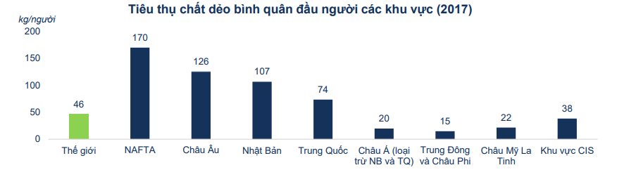
Hình 1.1: Tiêu thụ chất dẻo bình quân đầu người các khu vực (2017)
Nguồn: Plastic Europe, World Bank, FPTS Tổng hợp
+ Tình hình ngành nhựa ở các nước ASEAN trong những năm gần đây
Sau sự kiện khủng bố nước Mỹ ngày 11/9/2001, sự khủng hoảng trầm trọng của nền kinh tế Mỹ ảnh hưởng đến nền kinh tế toàn cầu trong đó khu vực ASEAN, có tác động đến ngành công nghiệp nhựa ở các nước ASEAN. Tuy nhiên tiến độ tăng trưởng của nghành nhựa trong khu vực này vẫn đảm bảo tốc độ tăng trưởng 6% mỗi năm trong 5 năm (1999-2003), cụ thể là từ 6,55 triệu tấn lên 9,44 triệu tấn giá trị tổng sản lượng từ năm 2004 trở đi

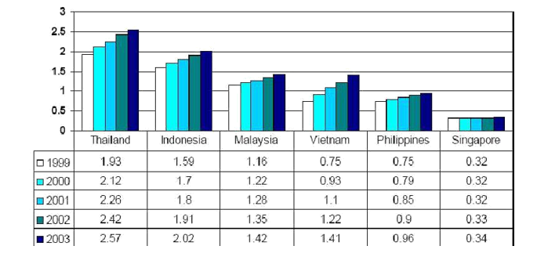
Hình 1.2: Tốc độ phát triển công nghệ chất dẻo ở các nước ASEAN từ 1999-2003
Ở Thái Lan công nghiệp nhựa giữ một vị trí quan trọng trong việc phát triển công nghiệp quốc gia. Sản xuất nguyên liệu nhựa trong nước đạt 2 tỉ USD cho quốc gia và gia công sản phẩm nhựa đạt 4,6 tỉ USD trong tổng số 15 tỉ giá trị tổng sản phẩm công nghiệp của Thái Lan
Cùng với Thái Lan, Singapore là một trụ cột của AFPI (Liên Đoàn Nhựa Các Nước ASEAN). Công nghệ tri thức phát triển đã thúc đẩy kinh tế nói chung và công nghiệp nhựa Singapore nói riêng luôn giữ vị trí hàng đầu và là trung tâm xuất khẩu nguyên liệu nhựa của ASEAN ra thị trường thế giới
Tình hình trong nước
Ngành nhựa kỹ thuật (NKT) ở Việt Nam có tuổi đời trẻ hơn khá nhiều so với các mảng khác như nhựa dân dụng, nhựa bao bì, nhựa xây dựng. Tuy nhiên, khoảng 10 năm trở lại đây, số lượng các doanh nghiệp NKT trong nước đã tăng nhanh và có quy mô ngày càng lớn, cơ cấu giá trị của NKT dự báo sẽ đạt 25% vào năm 2025
Lĩnh vực sản xuất của các doanh nghiệp NKT khá phong phú, bao trùm hầu hết các ngành, lĩnh vực sản xuất từ cơ khí, điện, điện tử, viễn thông đến xây dựng, giao thông, y tế, nông nghiệp, dầu khí, hoá chất… Trong đó, lĩnh vực có nhiều doanh nghiệp sản xuất sản phẩm, linh kiện nhựa nhất là ngành cơ khí với hai nhóm chính là sản xuất ô tô và xe máy. Lĩnh vực có số doanh nghiệp sản xuất lớn thứ 2 là doanh nghiệp sản xuất các sản phẩm, linh kiện nhựa cho ngành điện, điện tử, viễn thông. Nhóm NKT có số lượng doanh nghiệp nhiều thứ 3 là ngành NKT trong xây dựng
Hai thành phố có số lượng doanh nghiệp sản xuất các sản phẩm NKT nhiều nhất là TP Hồ Chí Minh (chiếm 37% số lượng doanh nghiệp) và Hà Nội (18% số doanh nghiệp). Ngoài ra, doanh nghiệp NKT cũng phân bố ở khá nhiều tỉnh, thành phố khác trong toàn quốc nhưng số lượng ít như Bình Dương, Đồng Nai, Hải Phòng, Long An, Quảng Nam, Hưng Yên, Hải Dương, Bắc Giang, Bắc Ninh, Thái Bình, Hà Nam (hình 1)…
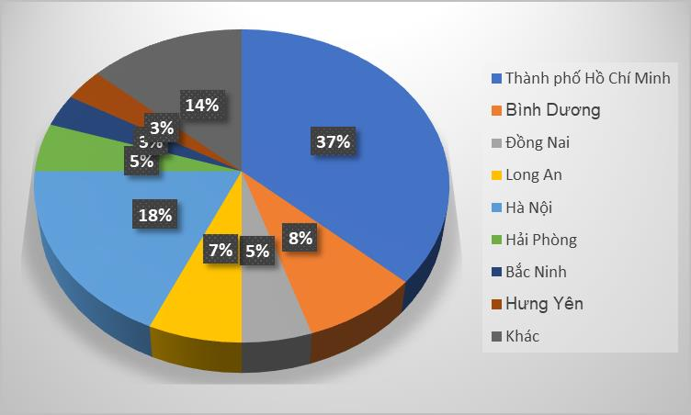
Hình 1.3: Biểu đồ tỷ lệ phân bố các doanh nghiệp nhựa theo tỉnh/thành phố
Mặc dù có sự tăng trưởng mạnh trong những năm gần đây, ngành nhựa Việt Nam cũng đang đối mặt với nhiều khó khăn, tồn tại

Những tồn tại chưa được giải quyết
So với các công nghệ như đùn thổi hoặc công nghệ thổi phun tạo sản phẩm nhựa nhiệt dẻo, linh kiện sản phẩm được tạo ra từ các công nghệ này thường không đòi hỏi chất lượng quá cao. Tuy nhiên, linh kiện nhựa được tạo ra từ công nghệ ép phun nhựa nhiệt dẻo lại đòi hỏi chất lượng cao hơn rất nhiều, nó được đánh giá cả về bề mặt ngoại quan lẫn kích thước kỹ thuật rất khắt khe.
Linh kiện ép phun nhựa nhiệt dẻo có khả năng xuất hiện nhiều loại khuyết tật cả bề mặt bên ngoài lẫn bên trong bề dày thành của chi tiết sản phẩm. Ảnh hưởng của nó có thể tạo ra các lỗi ngoại quan xuất hiện trên bề mặt bên ngoài như cong vênh, khiếm khuyết, dư thừa, xấu bề mặt, trầy xước,… đến các vấn đề nghiêm trọng hơn có thể ảnh hưởng đến sức bền, an toàn, hiệu suất sử dụng, chức năng của linh kiện (nứt bể, bọng khí),... Các lỗi này được tạo ra bởi các yếu tố liên quan đến thông số quá trình ép phun, loại nguyên vật liệu sử dụng, kết cấu thiết kế của khuôn hoặc kết hợp của một phần các yếu tố trên. Nó ảnh hưởng rất lớn đến chất lượng linh kiện sản phẩm nhựa từ công nghệ ép phun này.
Qua nhiều thực nghiệm sản xuất sản phẩm của quá trình ép phun nhựa nhiệt dẻo trên nhiều chủng loại máy ép phun nhựa thủy lực và máy điện của các hãng máy Toshiba, Mitshubishi, SJW và Sumitomo, chất lượng của sản phẩm được đánh giá qua các công đoạn tạo sản phẩm của nó. Các yếu tố chính ảnh hưởng của quá trình này bao gồm từ khâu chuẩn bị nguyên liệu, cách lắp đặt khuôn và thiết lập các hành trình trên máy ép, các thông số máy của quá trình ép phun, thoát sản phẩm, làm mát khuôn, kết cấu khuôn cũng như bảo dưỡng khuôn.

Tính cấp thiết của đề tài – Lý do chọn đề tài
Trong thời đại 4.0 hiện nay, việc ứng dụng các phần mềm CAE được áp dụng rộng rãi trong tất cả các lĩnh vực. Việc nghiên cứu ứng dụng CAE trong lĩnh vực thiết kế khuôn ép nhựa để đáp ứng những yêu cầu ngày càng cao về độ chính xác, tính thẩm mỹ, tính kinh tế, tính kỹ thuật của sản phẩm còn rất hạn chế.
Các phần mềm CAE có thể giúp chúng ta có cái nhìn trực quan về quá trình ép phun từ đó không chỉ tìm được thông số tối ưu cho quá trình mà còn thấy được nguyên nhân, cách khắc phục những lỗi có thể xảy ra, giảm được rất nhiều thời gian và chi phí cho công đoạn thử khuôn.
Khi nghiên cứu công nghệ ép phun các sản phẩm nhựa, em đã chọn đề tài: “THIẾT KẾ KHUÔN VÀ MÔ PHỎNG TỐI ƯU DÒNG CHẢY NHỰA CHO SẢN PHẨM LEGO BẰNG PHẦN MỀM NX” trên phương thức tìm hiểu các tài liệu liên quan về cấu tạo, nguyên lý, kích thước thiết kế, khả năng ứng dụng trên các khuôn phù hợp. Nghiên cứu về hệ thông kênh dẫn trên khuôn ép nhựa không phải là một đề tài mới tuy nhiên cùng với sự phát triển của khoa học kĩ thuật công nghệ ép phun nhựa đã có những thay đổi rõ rệt.

Ý TƯỞNG CỦA ĐỀ TÀI VÀ CÁCH TIẾP CẬN

Ý tưởng của đề tài, tính khoa học, tính thực tiễn ứng dụng
Phân tích CAE dựa vào đặc tính trình tự của hệ thống, kết hợp lý luận mô hình để tiến hành phân tích, kết quả có ý nghĩa vật lý, là KnowWhy mà không phải là Know-How của kinh nghiệm truyền thống, do đó có thể hệ thống hóa và khoa học hóa tham số ép phun và các loại thiết kế đối với trình tự trạng thái và chất lượng sản phẩm, đạt đến mục tiêu ép phun một cách khoa học (Scientific Molding).

Cách tiếp cận, tính khoa học, tính sáng tạo
- Mô phỏng quá trình điền đầy trên phần mềm NX, phân tích ưu nhược điểm và những vấn đề cần khắc phục, sửa chữa trước khi đưa vào sản xuất.
- Phạm vi nghiên cứu: Thiết kế sơ bộ và ứng dụng CAE để mô phỏng và tối ưu thiết kế, dòng chảy nhựa sao cho hạn chế tối đa các khuyết tật thường gặp trên sản phẩm.

MỤC TIÊU CỦA ĐỀ TÀI
Ứng dụng CAE vào khâu thử khuôn, hạn chế tối đa các khuyết tật của sản phẩm, hạn chế tốn kém về chi phí, thời gian, giúp cho các sinh viên chủ động trong việc thiết kế các bộ khuôn để làm đồ án tốt nghiệp, biết được các nguyên nhân, cách khắc phục những khuyết tật của sản phẩm.

PHƯƠNG PHÁP NGHIÊN CỨU

Tính đầy đủ, phù hợp với nội dung nghiên cứu
Đề tài được thực hiện sử dụng các phương pháp nghiên cứu sau:
- Nghiên cứu lý thuyết: Sử dụng các kiến thức căn bản về thiết kế khuôn mẫu nhằm tính toán kích thước, thiết kế để xây dựng sơ bộ 1 bộ khuôn
- Nghiên cứu thực nghiệm: Khảo sát, phân tích và đánh giá từ đó tìm nguyên nhân và cách giải quyết các vấn đề gặp phải (nếu có) của quá trình trên phần mềm NX.

Tính rõ ràng, đúng đắn, hiện đại của các phương pháp nghiên cứu được sử dụng
Đề tài được mô phỏng trên phần mềm nên ta có thể quan sát được tính đúng đắn quá trình mô phỏng với mức độ tin tưởng vào phần mềm khá cao.
Việc sử dụng phần mềm giúp chúng ta có thể tối ưu được quá trình thiết kế, chế tạo, nếu mô phỏng tốt thì mang đi chế tạo gia công, giảm thiểu chi phí.

CHƯƠNG II: NX EASY FILL ADVANCED – GIẢI PHÁP PHÂN TÍCH DÒNG CHẢY KHUÔN TRONG NX

2.1. TÓM LƯỢC
Giải pháp phát triển sản phẩm từ hãng phần mềm Siemens kết hợp cùng Moldex3D cung cấp một loạt các công cụ hỗ trợ các nhà thiết kế đánh giá quá trình hình thành của các sản phẩm nhựa. Các công cụ đó bao gồm:
- NX Molded Part Validation : Đánh giá độ biến dạng của mô hình sản phẩm và thực nghiệm mô phỏng điền đầy khuôn
- NX Easy Fill Analysis: Thực hiện các phân tích mô phỏng để đánh giá các vấn đề ảnh hưởng đến chất lượng sản phẩm khuôn đúc
- NX Easy Fill Analysis – Advanced: Thực hiện các mô phỏng nâng cao của quá trình đúc
Các công cụ phân tích độ biến dạng và dòng chảy khuôn được các nhà thiết kế sử dụng trong giai đoạn đầu của quá trình phát triển sản phẩm và được tích hợp hoàn toàn trong phần mềm thiết kế NX.Các công cụ này là sự kết hợp từ hai hãng công nghệ Siemens và Moldex 3D - nhà cung cấp hàng đầu về các sản phẩm CAE cho ngành nhựa, chúng đưa ra các mô phỏng trực quan được nhúng trong NX.Các nhà thiết kế có thể dễ dàng thiết lập và thực hiện phân tích chỉ với một vài thao tác chuột.Các công cụ phân tích dòng chảy và độ biến dạng này cho phép chúng ta nhận định và đánh giá chính xác các vấn đề tiềm tàng khi chúng ta thiết kế sản phẩm
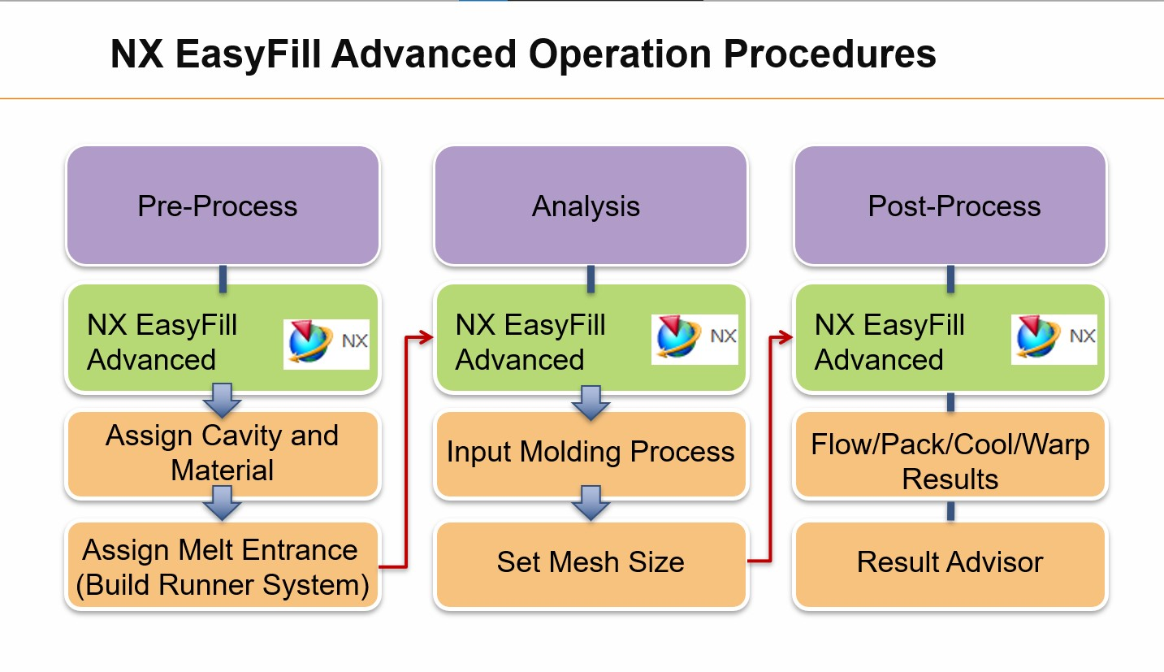
Hình 3.1: Quy trình ứng dụng NX Easy Fill Advanced

2.2. LỢI ÍCH
- Tối ưu hóa các tham số của quá trình thiết kế khuôn nhựa
- Tối ưu hóa độ dày của sản phẩm
- Loại bỏ các vết lõm trên sản phẩm
- Giảm thiểu rủi ro về giảm áp suất khi ép nhựa
- Kiểm tra việc phân bố cổng phun để cân bằng dòng chảy
- Đánh giá độ cân bằng dòng chảy của các cổng phun
- Đánh giá sự co ngót của vật liệu do nhiệt độ và áp suất

2.3. TÍNH NĂNG
- Được nhúng hoàn toàn vào trong NX nên không cần các modul mở rộng
- Tự động tạo mô hình lưới 3D
- Cơ sở dữ liệu vật liệu nhựa với hơn 7000 vật liệu
- Giao diện trực quan thuận tiện cho việc xác định các thông số khuôn
- Công nghệ mô phỏng 3D tiên tiến cho kết quả chính xác hơn
- Quá trình xử lý mô phỏng 3D đạt hiệu năng cao, hỗ trợ quá trình xử lý song song
- Hiển thị trực quan kết quả mô phỏng
- Tạo báo cáo chia sẻ thông tin hiệu quả

2.4. KHẢ NĂNG

2.4.1. Kiểm tra xác nhận thông tin sản phẩm
NX Molded Part Validation cho phép chúng ta kiểm tra các mô hình 3D xác định các thông số ảnh hưởng đến quá trình ép phun. Việc kiểm tra tự động giúp chúng ta xác định được góc nghiêng, các góc nhỏ, bán kính nhỏ và các thông số khác ảnh hưởng đến quá trình mô phỏng khuôn
Molded part validation được sử dụng để phân tích độ dày của mô hình sản phẩm cung cấp cho nhà thiết kế các thông tin phản hồi trực quan về độ dày của sản phẩm bằng các lớp màu

2.4.2. Chia lưới tự động
NX Easy Fill sử dụng công nghệ chia lưới độc quyền tạo lưới phân tích 3D từ các mô hình cad trong NX

2.4.3. Tính toán song song hiệu suất cao
Tất cả các công cụ mô phỏng dòng chảy đều hỗ trợ tính toán song song và có thể sủ dụng tối đa hiệu suất của các CPU hiện nay (tối đa 8 lõi)

2.4.4. Mô phỏng thời gian chảy của vật liệu
NX Easy Fill giúp các nhà thiết kế nghiên cứu quy trình điền đầy khuôn bằng cách mô phỏng thời gian chảy của vật liệu.Quá trình mô phỏng này cho phép chúng ta kiểm tra xem quá trình điền đầy có đầy đủ không và các vấn đề liên quan đến mất cân bằng dòng chảy, xác định vị trí đường hàn, vị trí thoát khí và các vấn đề khác.Dự đoán thời gian chảy thông qua biểu đồ hiển thị. Người dùng có thể kiểm tra quá trình điền đầy với chức năng mô phỏng động để hiểu quá trình làm đầy khuôn diễn ra như thế nào

2.4.5. Mô phỏng đọng khí
Các nhà thiết kế có thể sử dụng NX Easy Fill để hình dung vị trí đọng khí trong quá trình đúc ép nhựạ và điều chỉnh thiết kế vị trí thoát khí để không xảy ra tình trạng như vậy
2.4.6. Mô phỏng đường hàn
Các dòng chảy khác nhau sẽ dẫn đến nhiều vị trí đường hàn khác nhau có thể gây ra các khuyết điểm về thẩm mỹ hoặc các vấn đề cấu trúc của sản phẩm. Với NX Easy Fill chúng ta có thể dễ dàng quan sát và tối ưu hóa vị trí cổng phun

2.4.7. Phân tích chênh lệch áp suất
NX Easy Fill cho phép chúng ta mô phỏng sự chênh lệch áp suất do ảnh hưởng của lực cản và ma sát bên trong lòng khuôn gây ra. Mô phỏng chênh lệch áp suất hiển thị sự phân bổ áp suất trong lòng khuôn vào giai đoạn cuối của quá trình điền đầy.Từ sự phân bổ này chúng ta có thể kiểm tra quá trình truyền áp và xác định độ cân bằng dòng chảy của thiết kế

2.4.8. Dự đoán nhiệt độ nóng chảy
NX Easy Fill để dự đoán nhiệt độ nóng chảy tại mỗi vị trí trong lòng khuôn, mô phỏng quá trình truyền nhiệt và thất thoát nhiệt trong quá trình đúc. Kết quả đạt được giúp các nhà thiết kế xác định khu vực gia nhiệt hoặc làm mát quá nhiều từ đó xác định tốc độ điền đầy phù hợp giúp phân bố nhiệt đồng nhất

2.4.9. Nhiệt độ tối đa
NX Easy Fill cho phép chúng ta tính toán va hiển thị phân bố nhiệt tối đa trong suốt quá trình điền đầy

2.4.10. Nhiệt độ tiêu chuẩn
Với NX Easy Fill các nhà thiết kế có thể kiểm tra sự kết hợp giữa quá trình gia nhiệt và làm mát trên toàn bộ chiều dày của sản phẩm tại bất kỳ thời điểm nào.Các kết quả có được giúp xác định các điểm tới hạn của vật liệu

2.4.11. Mô phỏng lưu lượng cổng phun
NX Easy Fill giúp tính toán tỷ lệ phần trăm lưu lượng đi qua mỗi cổng phun.Các nhà thiết kế sử dụng kết quả đó để cân bằng lưu lượng nâng cao chất lượng sản phẩm và quy trình’

2.4.12. Tỷ lệ hóa cứng
NX Easy Fill cho phép mô phỏng độ hóa cứng của các lớp bề mặt trong lòng khuôn do làm mát, kết quả đạt được giúp các nhà thiết kế đánh giá độ co ngót thông qua mặt cắt ngang của dòng chảy, đánh giá tác động lên hướng chảy của ứng suất dư, áp suất đậu rót
2.4.13. Phân tích thời gian làm mát tối đa
Tính toán thời gian làm mát tối đa bằng công cụ NX Easy Fill Advanced trong các điều kiện thiết kế và quy trình yêu cầu.Đây là khoảng thời gian ước tính từ quá trình phân tích làm mát bề mặt lòng khuôn và nhiệt độ trung tâm của sản phẩm nhựa đủ làm mát để đẩy sản phẩm ra ngoài. Giá trị này có thể được sử dụng để xác định điểm tới hạn và chu kỳ giới hạn

2.4.14. Runner Design Wizard
Runner Design Wizard giúp chúng ta mô tả tốt hơn cấu trúc hình học thực của cổng phun và nâng cao độ chính xác mô phỏng

2.4.15. Nhiệt độ đường hàn và góc nối
Đường hàn có thể ảnh hướng đến hình dạng bên ngoài và độ cứng vững của sản phẩm nhựa. NX Easy Fill Advanced giúp phân bố nhiệt trên đường hàn và dự đoán góc nối. Để loại bỏ các đường hàn chúng ta có thể tăng góc nối bằng cách tối ưu hóa thiết kế cổng phun, cuống phun và độ dày

2.4.16. Mô phỏng vết lõm
NX Easy Fill Advanced cho phép chúng ta hình dung và đánh giá sự chuyển vị của các vết lõm bên trong lòng khuôn và cải thiện đáng kể sự xuất hiện của nó bằng cách tối ưu hóa thiết kế và quy trình khử vết lõm
2.4.17. Mô phỏng co ngót thể tích
NX Easy Fill Advanced cho phép chúng ta hình dung tỷ lệ phần trăm về thay đổi phân bố thể tích khi mô hình được làm mát từ nhiệt độ và áp suất cao đến nhiệt độ và áp suất của môi trường xung quanh

2.4.18. Ứng suất trượt và độ dốc trượt
NX Easy Fill Advanced cho phép chúng ta hình dung sự phân bố ứng suất trượt và độ dốc trượt, giúp chúng ta kiểm tra nếu ứng suất trượt phân bố không đều hoặc độ dốc trượt cao có xu hướng gây cong vênh hoặc làm giảm độ cứng vững sản phẩm

2.4.19. Phân tích đường điền đầy vật liệu
Biểu đồ thời gian chảy XY của vật liệu thể hiện đường cong lịch sử thay đổi áp suất chảy với thời gian điền đầy của vật liệu. Cho phép chúng ta xác định sự thay đổi này theo thời gian trong lòng khuôn

CHƯƠNG III: TIẾN HÀNH PHÂN TÍCH TRÊN NX EASY FILL ADVANCED

3.1. THIẾT KẾ MÔ HÌNH SẢN PHẨM, VỎ KHUÔN VÀ TẠO DÒNG CHẢY NHỰA BẰNG NX
Mold Wizard và Yanxiu đều là tool giúp tối ưu quá trình thiết kế khuôn, tuy nhiên Yanxiu cho phép quản lí dễ dàng các chi tiết dưới dạng body trong cùng 1 file, dưới đây là bảng thống kê số file tạo thành sau quá trình thiết kế 1 bộ khuôn 2 tấm 1 lòng khuôn đơn giản
Công cụ | Số file
Mold Wizard | 68
Yanxiu | 1
Bảng 3.1: Số file tạo thành sau quá trình thiết kế khuôn
- Trong phạm vi nghiên cứu, chúng ta sẽ sử dụng Yanxiu để thiết kế khuôn

3.1.1. Thiết kế sản phẩm
Sản phẩm có kích thước 56x31x25 độ dày 1,5
Góc draft 1,5 độ
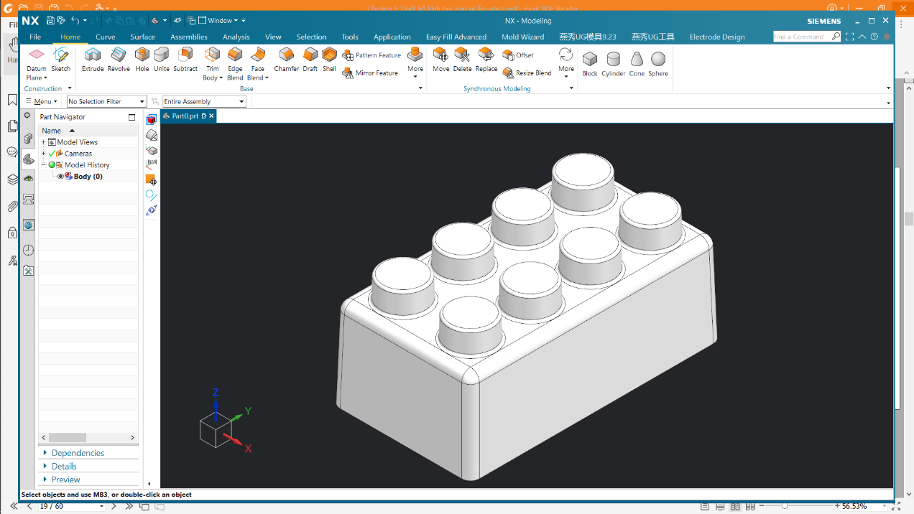
Hình 3.1: Sản phẩm được thiết kế bằng NX
Với “Check Wall Thichness” chúng ta có thể kiểm soát được chiều dày của sản phẩm, ở đây sản phẩm thiết kế có chiều dày trung bình là 1,44 và chỗ dày nhất tại các đường gân là 1,84
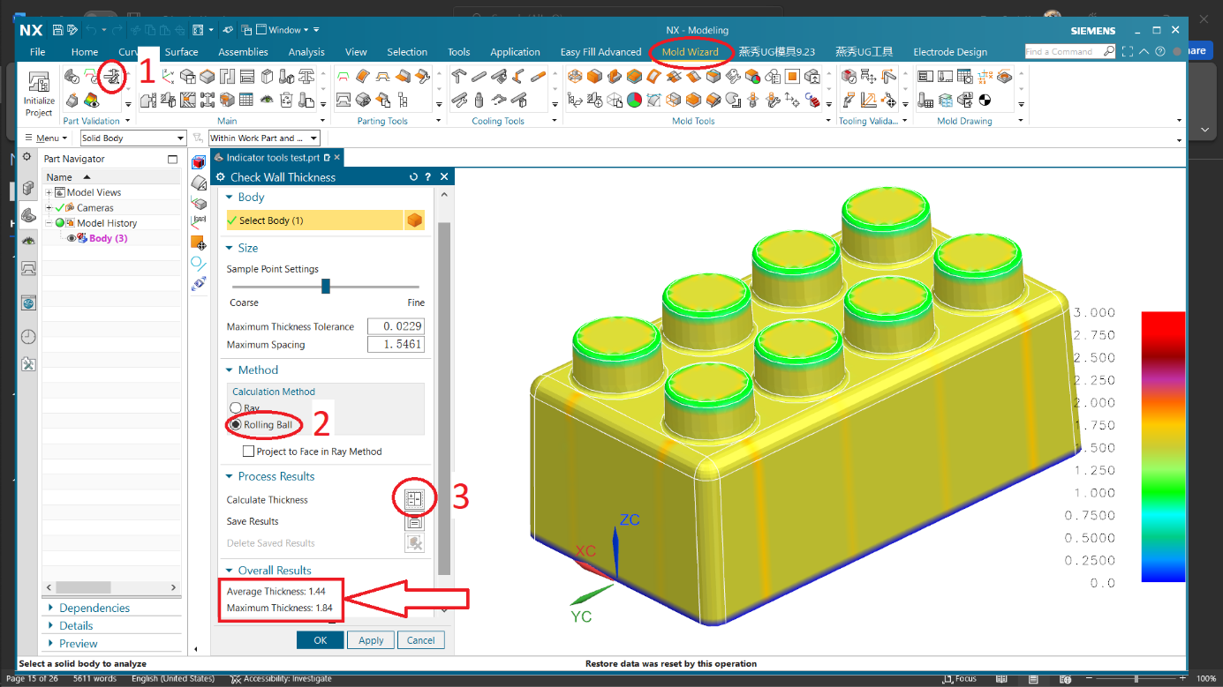
Hình 3.2: Thao tác check wall thickness

3.1.2. Thiết kế khuôn sơ bộ
Bước 1: Scale, layout sản phẩm
Sản phẩm nhựa khi nguội có xu hướng co lại vì thế khi tạo lòng khuôn mình cần phải tăng kích thước lên so với sản phẩm thiết kế một lượng theo tỷ lệ co ngót của nhựa. Sau khi nguội sản phẩm co về chính xác kích thước theo yêu cầu
Nhựa ABS có hệ số co ngót là 1,005 nên ta scale sản phẩm lên 1,005 lần
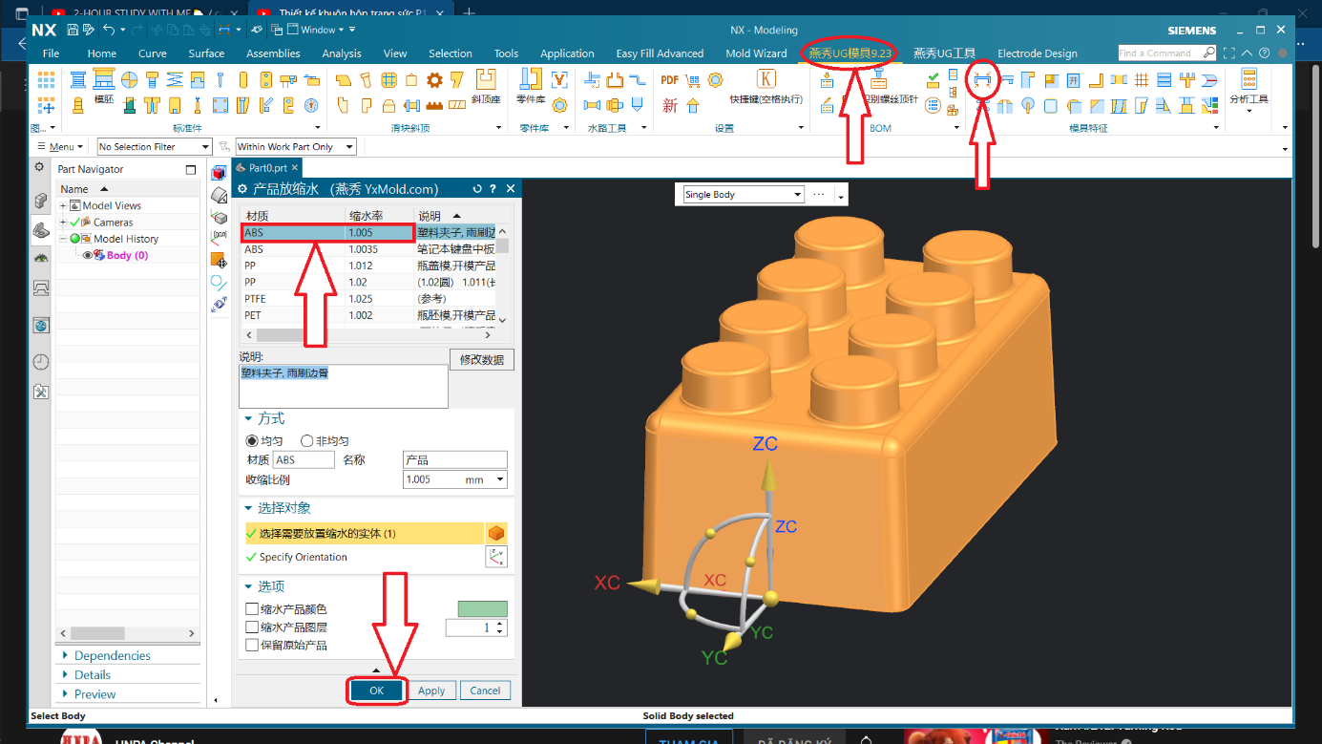
Hình 3.3: Thao tác scale sản phẩm
Với Gate Location Adviser ta có thể xác định vị trí nên đặt miệng phun, tuy nhiên, để đặt vị trí miệng phun không chỉ phụ thuộc vào kết quả tốt nhất mà phần mềm chỉ định. Mà còn phụ thuộc vào yếu tố thẩm mỹ của sản phẩm và kết cấu loại khuôn ép
nhựa được dùng
Sản phẩm ở đây đơn giản, nên có thể dễ dàng thiết kế hệ thống kênh dẫn cùng nằm trên một mặt phẳng với lòng khuôn. Để việc chế tạo khuôn đơn giản, giảm được giá thành khuôn và giảm được chu kỳ ép phun thì chọn khuôn hai tấm có kênh dẫn nguội là tốt nhất
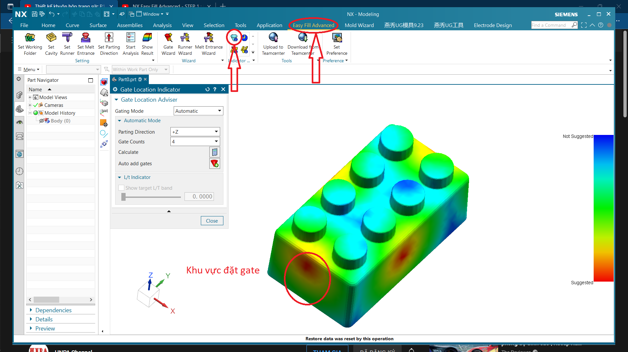
Hình 3.4: Khu vực đặt gate được chọn
Chúng ta có thể đặt 1 miệng phun bất kì ở khu vực muốn đặt gate, từ đó sử dụng tính năng L/T Indicator
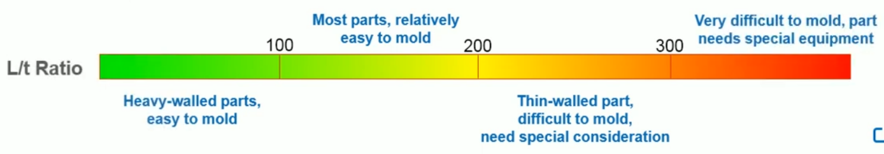
Hình 3.5: Thông số khuyến cáo cho tỉ số L/T
L/T Indicator hay Flow Length to Thickness Ratio Indicator là tỉ số để dự đoán liệu sản phẩm đó có dễ để điền đầy hay không
Với tỉ số L/T tối đa là 55,775 sản phẩm của chúng ta đạt tỉ số L/T ở mức rất tốt, dễ dàng có thể điền đầy, chỉ cần 1 miệng phun cho 1 sản phẩm
Nếu tỉ số L/T quá lớn, chúng ta phải nghĩ đến phương pháp đặt nhiều miệng phun hoặc tăng độ dày sản phẩm
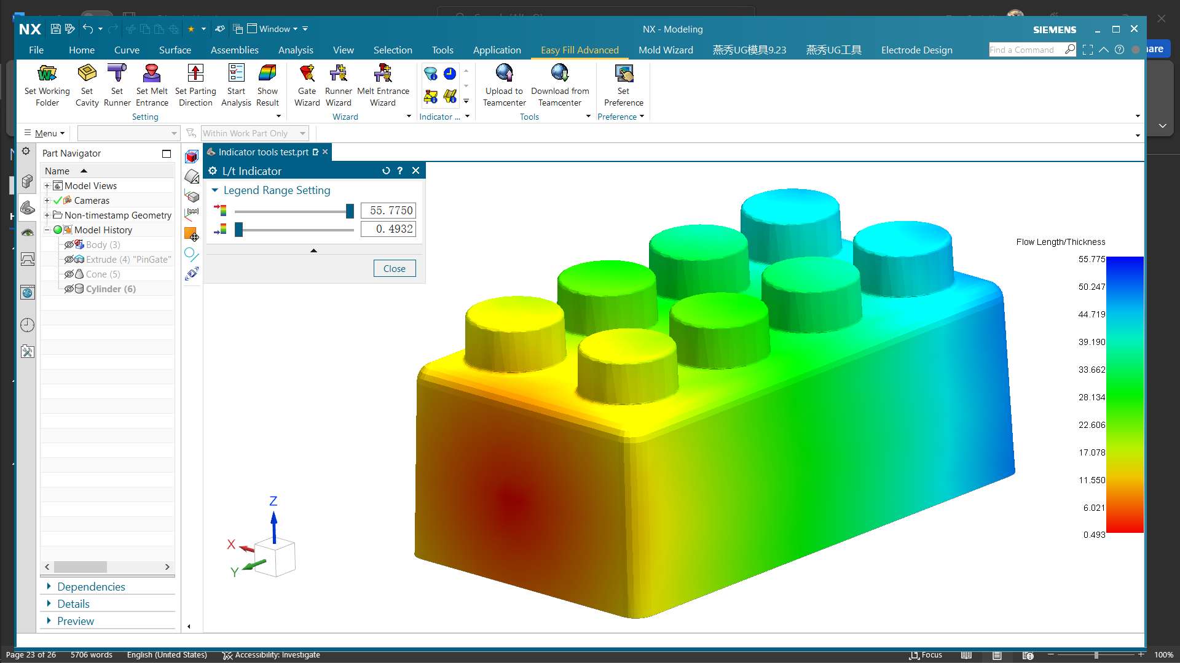
Hình 3.6: Thông số L/T của sản phẩm
Sau khi xác định được khu vực sẽ đặt gate, chúng ta đã có thể lên layout vị trí sản phẩm. Số lòng khuôn là 4 nên ta bố trí lòng khuôn dạng hình chữ nhật theo tiêu chuẩn
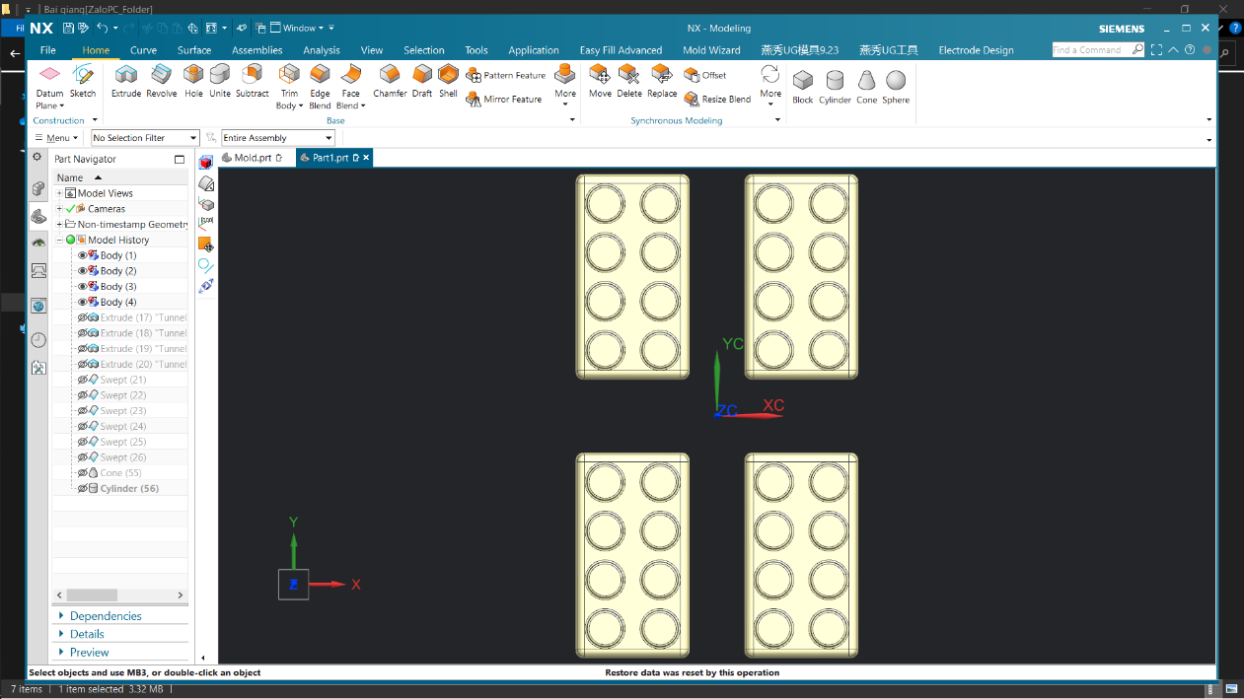
Hình 3.7: Layout sản phẩm

Bước 2: Tách lõi khuôn
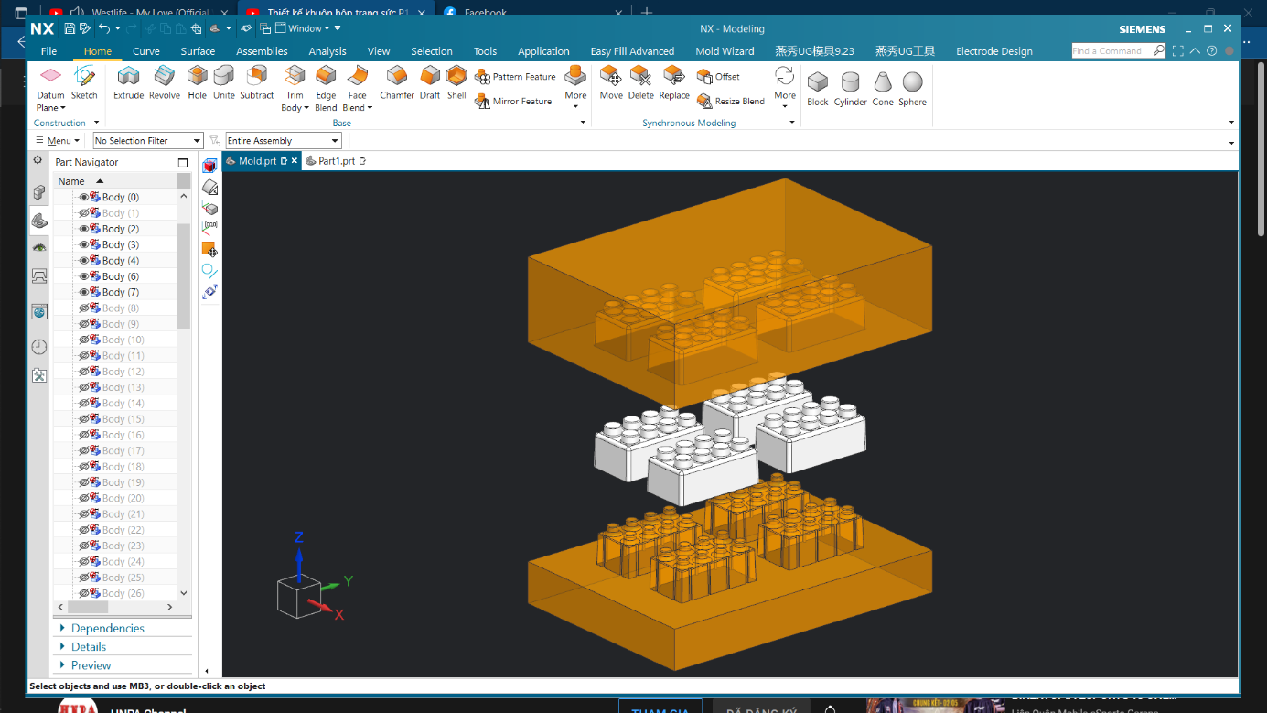
Hình 3.8: Tách lõi khuôn sản phẩm
Bước 3: Chọn vỏ khuôn
Vì dùng kênh dẫn nguội nên kênh dẫn phải bao gồm cả bạc cuống phun, để chọn được bạc cuống phun ta phải chọn vỏ khuôn trước
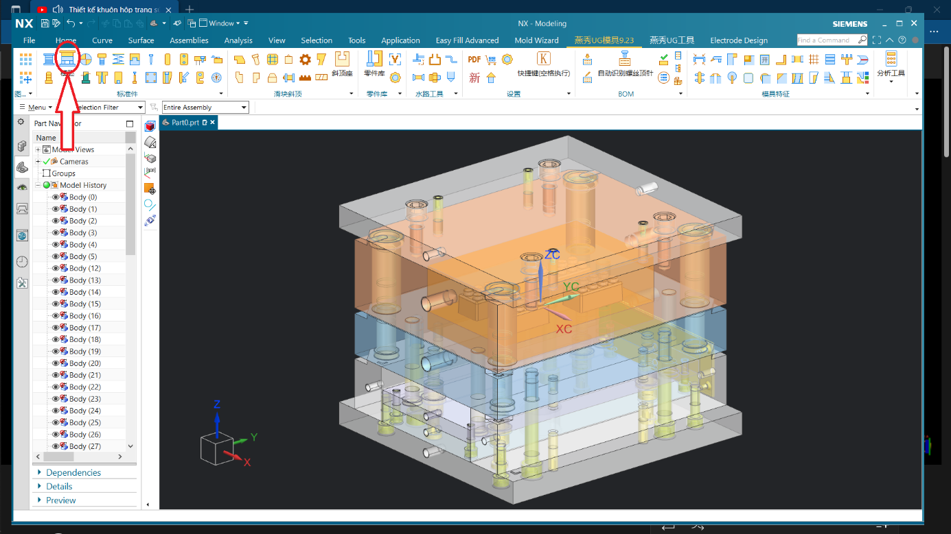
Hình 3.9: Chọn vỏ khuôn tiêu chuẩn

Bước 4: Thiết kế kênh dẫn nhựa
Với tổng khối lương của 4 sản phẩm nhỏ (≈10g/sp), ta chọn kênh dẫn dạng tròn giúp giảm hao hụt áp suất và đường kính kênh dẫn là D = 4, thiết kế theo tiêu chuẩn MITAC, tại các vị trí kênh dẫn rẽ nhánh cần có đuôi nguội chậm độ dài 1-2 D
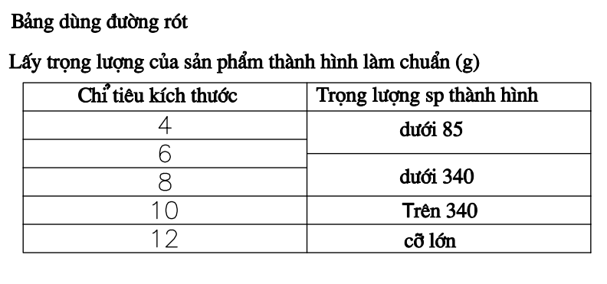 Hình 3.10: Bảng tra đường kính kênh dẫn tiêu chuẩn
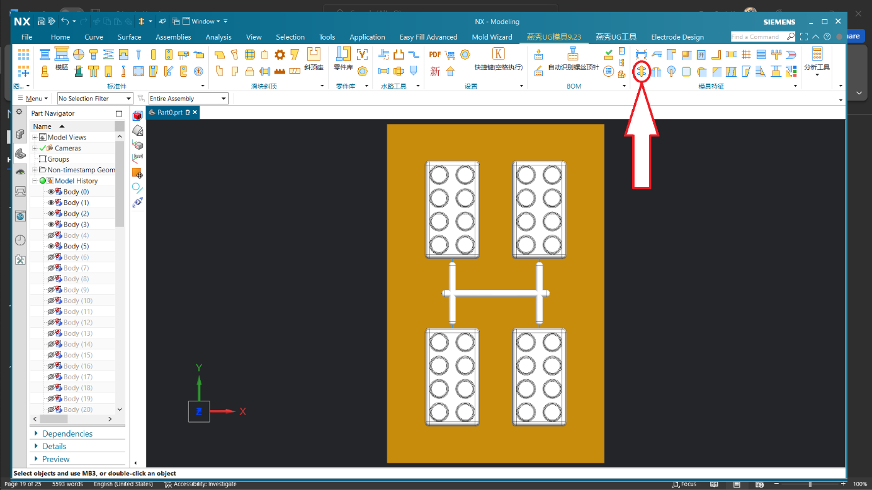
Hình 3.11: Thiết kế kênh dẫn
Với yêu cầu bề mặt sản phẩm không có vết xước, kênh dẫn được tách ra ngay khi mở khuôn giúp tăng tính tự động hóa của quy trình, ta chọn miệng phun ngầm, thiết kế theo tiêu chuẩn MITAC
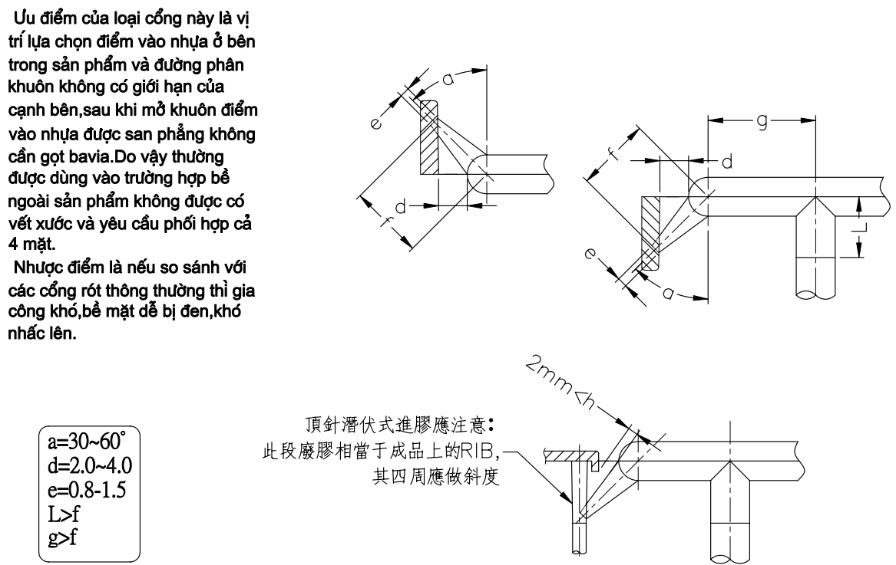
Hình 3.12: Tiêu chuẩn thiết kế miệng phun ngầm
Để đảm bảo sản phẩm và runner được tách khỏi khuôn âm, ta phải thiết kế thêm phần nhựa chứa pin giật runner, nó cũng có tác dụng như đuôi nguội chậm, giúp giảm rỗ khí, tránh lỗi dòng chảy không cân bằng
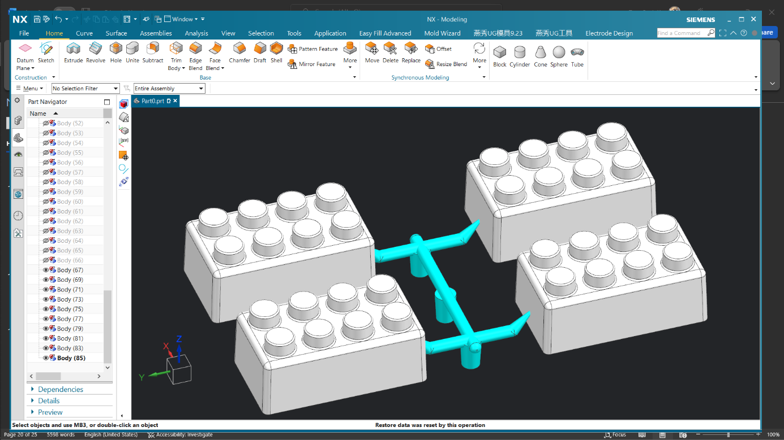
Hình 3.13: Thiết kế miệng phun cho sản phẩm

Bước 5: Chọn bạc cuống phun, hoàn thiện kênh dẫn
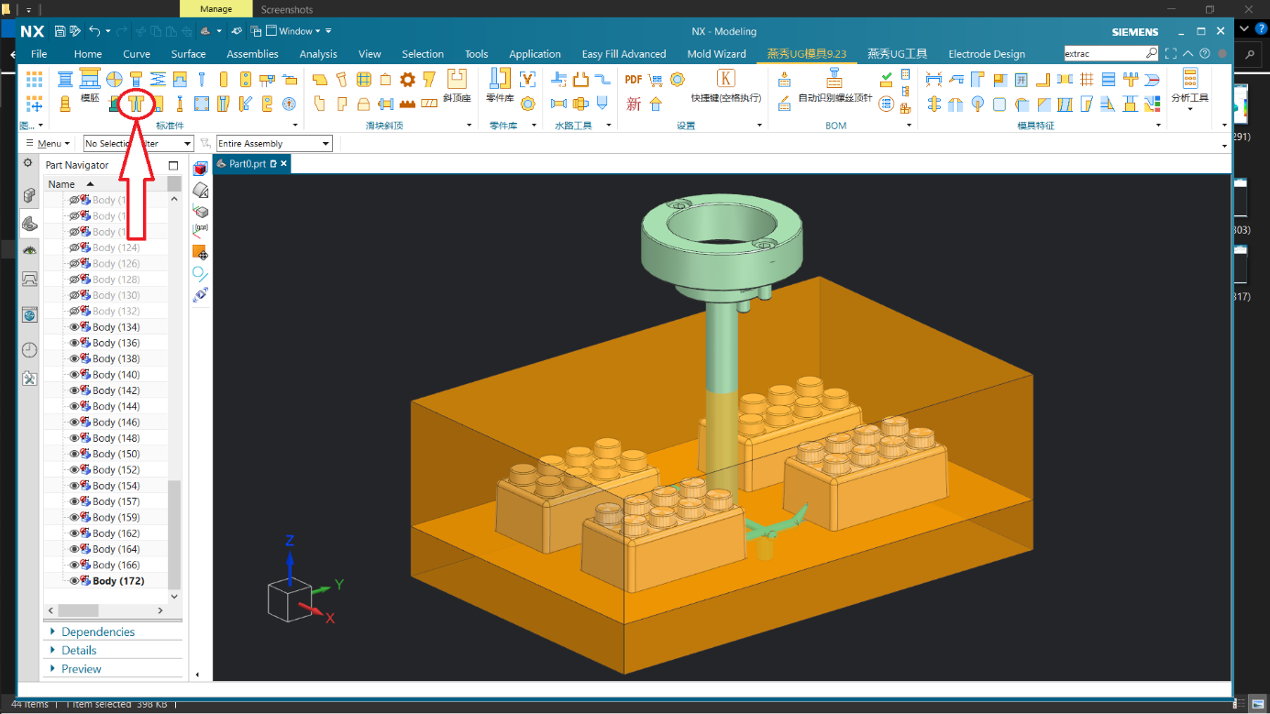
Hình 3.14: Chọn bạc cuống phun tiêu chuẩn
Kết nối với phần kênh dẫn trong bạc cuống phun, ta có kênh dẫn hoàn thiện
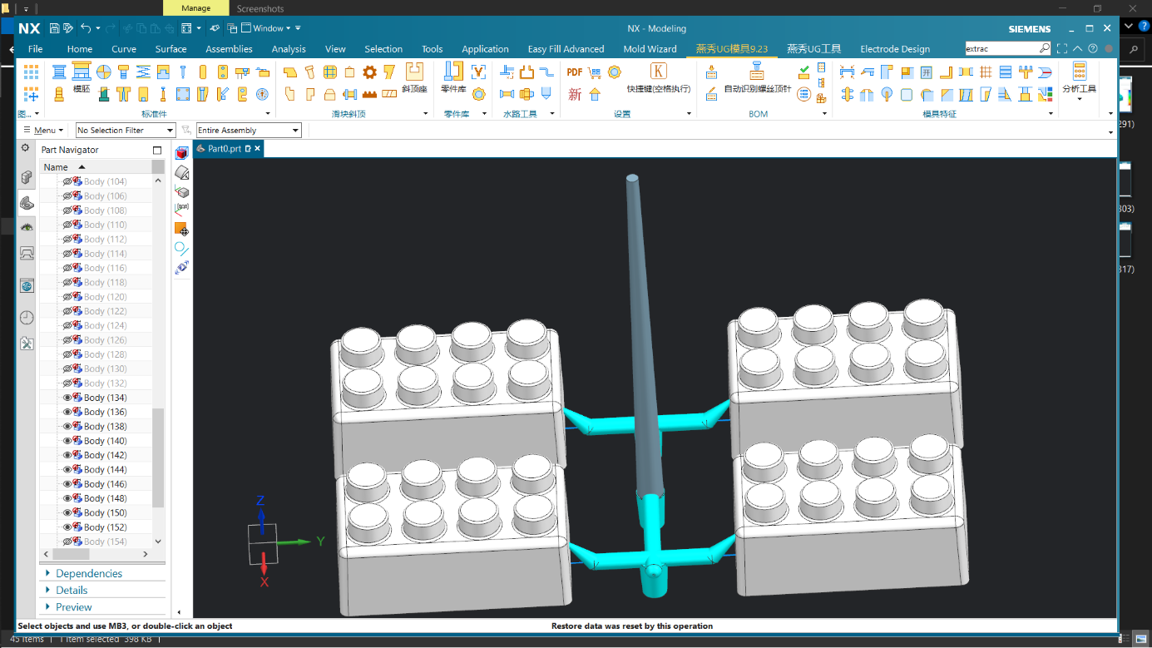
Hình 3.15: Kênh dẫn hoàn thiện

3.2. CHUYỂN MÔ HÌNH QUA NX EASY FILL ADVANCED
Đơn giản với 1 click, chúng ta đã có thể sử dụng Moldex3D ngay trong NX
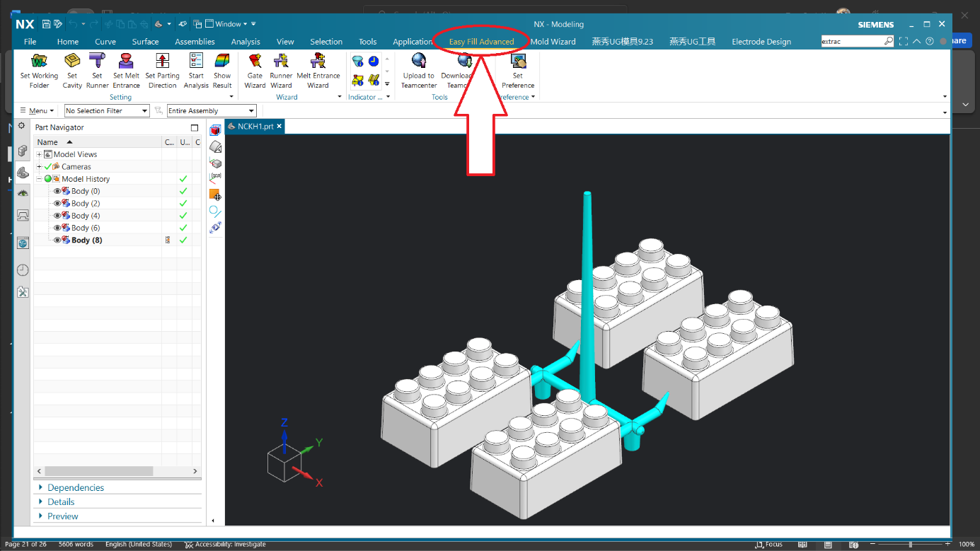
Hình 3.16: Giao diện Easy Fill Advanced trong NX

3.3. THIẾT LẬP DỰ ÁN, CHẠY PHÂN TÍCH DÒNG CHẢY VÀ ĐỌC KẾT QUẢ
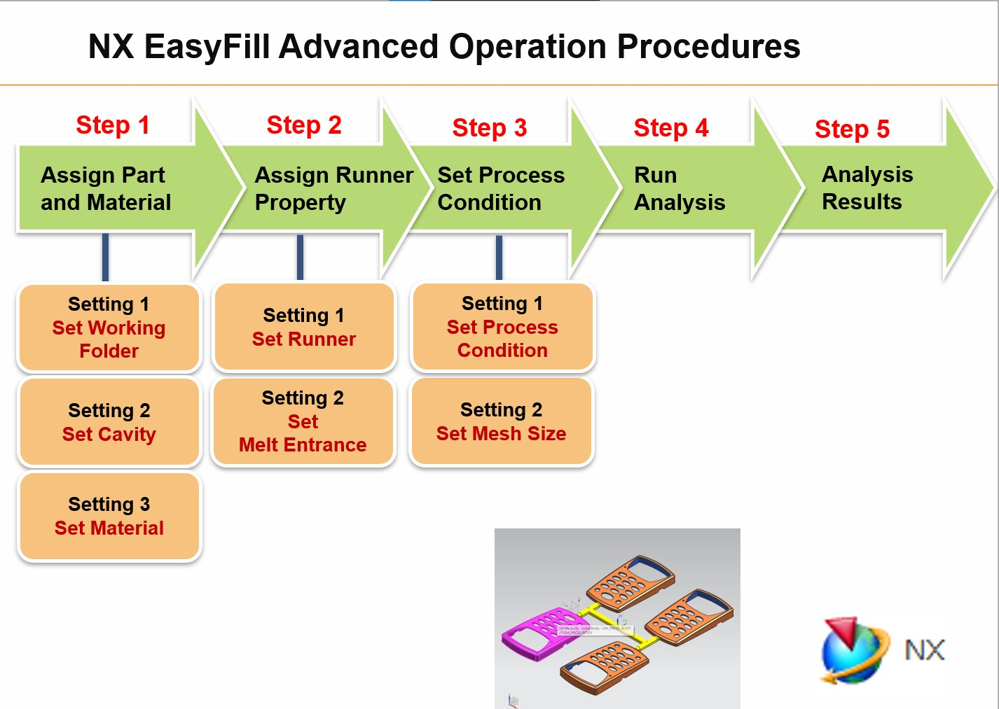
Hình 3.17: Các bước thực hiện quá trình mô phỏng trong Easy Fill Advanced

3.3.1. Xác định và gán vật liệu cho sản phẩm
Bước 1: Chọn thư mục lưu kết quả phân tích
Chọn “Set Working Folder” => Chọn thư mục lưu kết quả phân tích
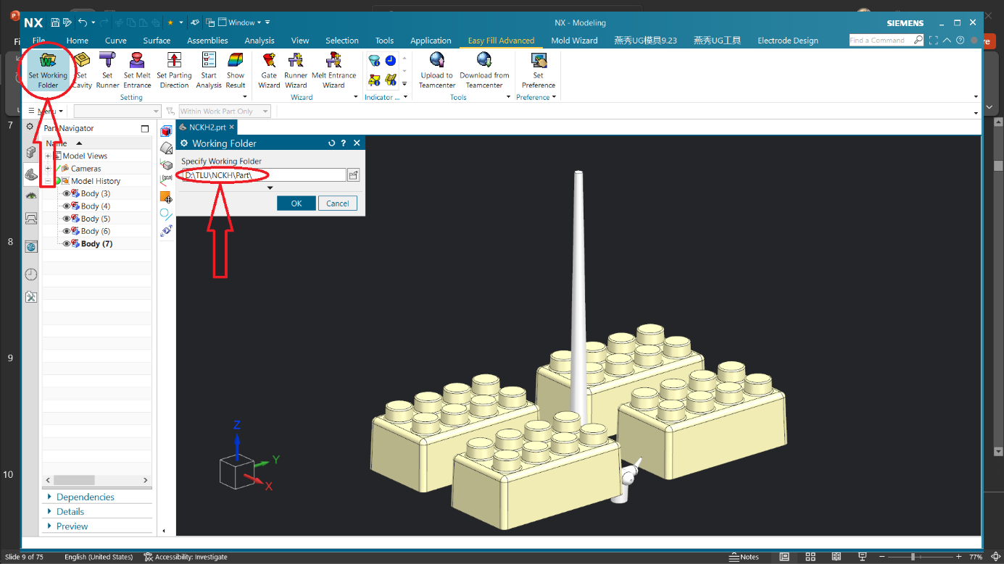
Hình 3.18: Chọn thư mục lưu kết quả phân tích
Chọn sản phẩm và gán vật liệu cho chúng, ở đây là 4 cục LEGO
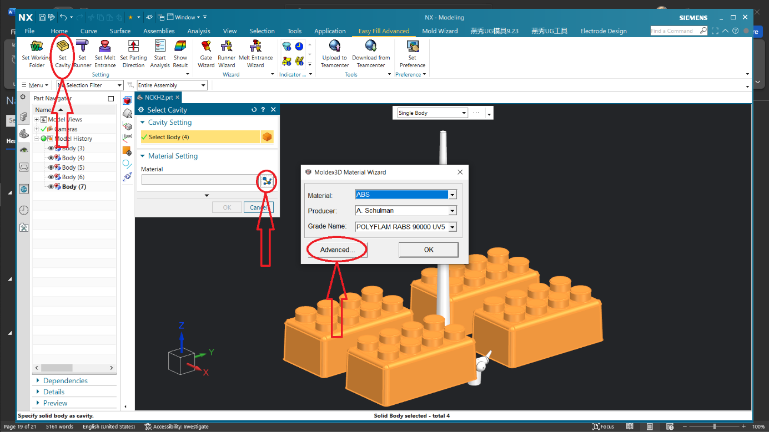Hình 3.19: Chọn sản phẩm và gán vật liệu
Ở mục “Advanced” chúng ta có thể sử dụng thư viện với đầy đủ các thông số của hơn 7000 loại nhựa của Moldex 3D
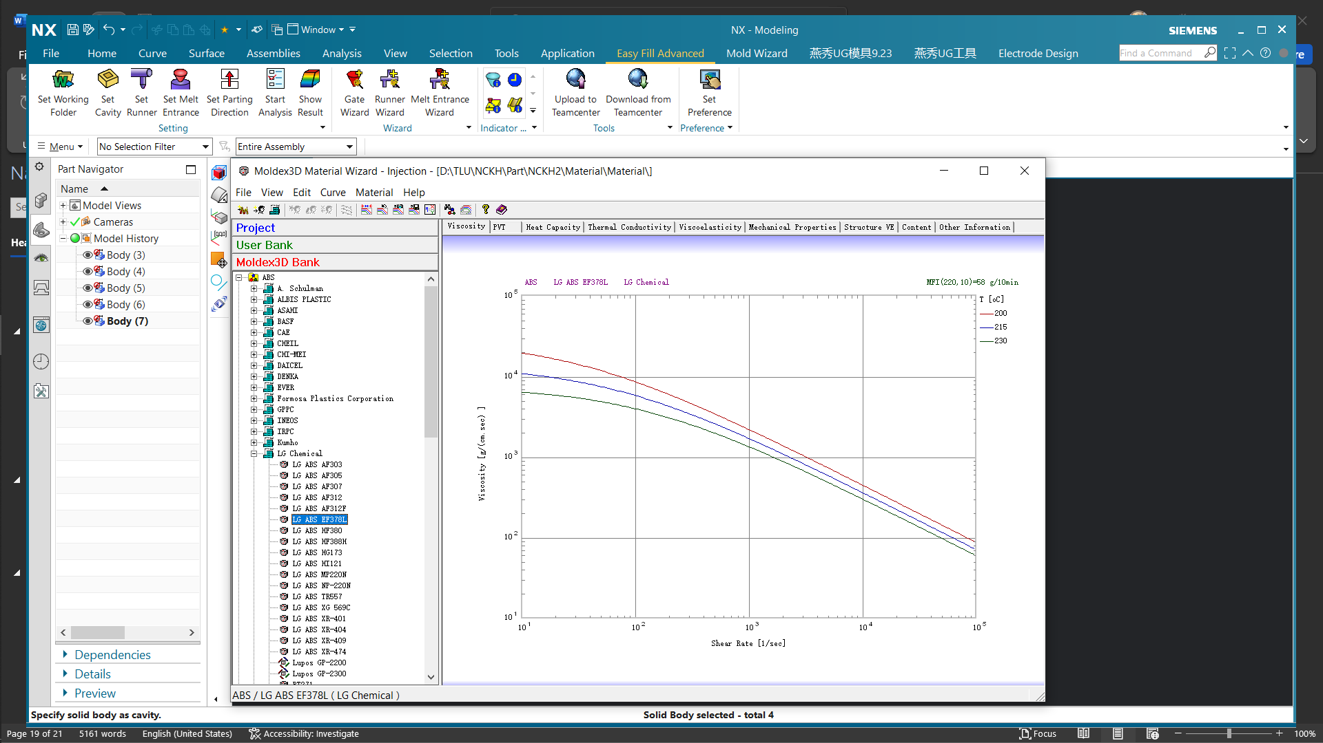
Hình 3.20: Thư viện các loại nhựa
Với sản phẩm LEGO, chúng ta lựa chọn vật liệu nhựa ABS của LG
Kí hiệu: LG ABS EF378L có thông số về nhiệt như sau:
“Melt temperature (minimum)”: 200$℃$ là nhiệt độ tối thiểu để nhựa nóng chảy
“Melt temperature (normal)”: 215$℃$ là nhiệt độ nóng chảy thường được áp dụng
“Melt temperature (maximum)”: 230$℃$ là nhiệt độ nóng chảy tối đa
“Mold temperature (minimum)”: 40$℃$ là nhiệt độ khuôn tối thiểu
“Mold temperature (normal)”: 50$℃$ là nhiệt độ khuôn khuyên dùng
“Mold temperature (minimum)”: 60$℃$ là nhiệt độ khuôn tối đa
“Ejection temperature”: 84$℃$ là nhiệt độ đạt để có thể mở khuôn
“Freeze temperature”: 104$℃$ là nhiệt độ đông đặc của nhựa
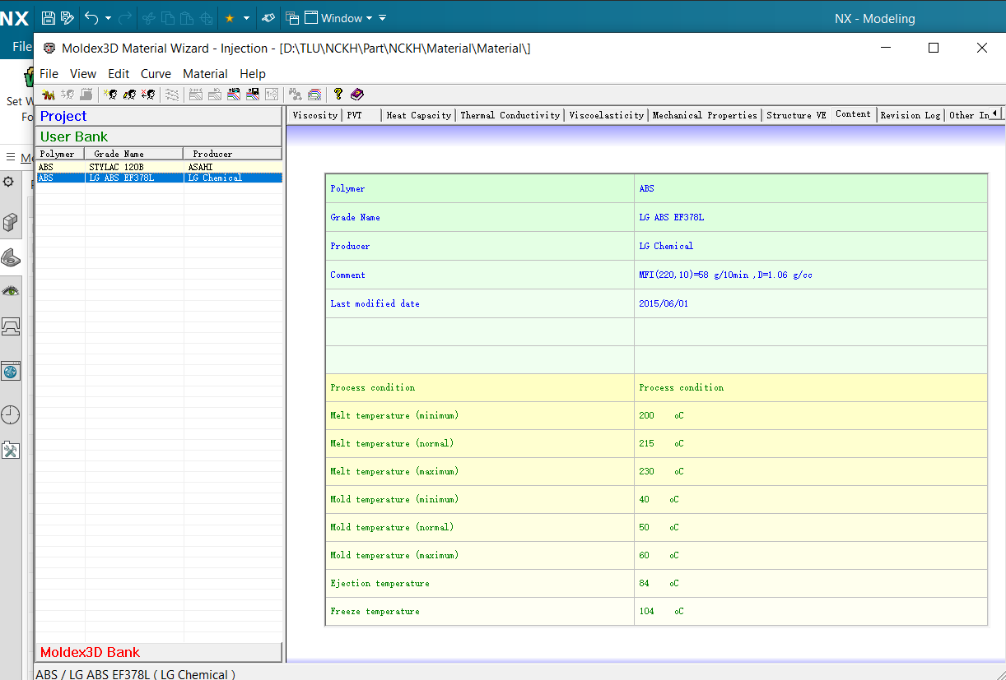
Hình 3.21: Thông số nhiệt của nhựa LG ABS EF378L

3.3.2. Xác định kênh dẫn, điểm vào nhựa
Bước 1: Chọn “Set Runner” => Chọn kênh dẫn đã tạo
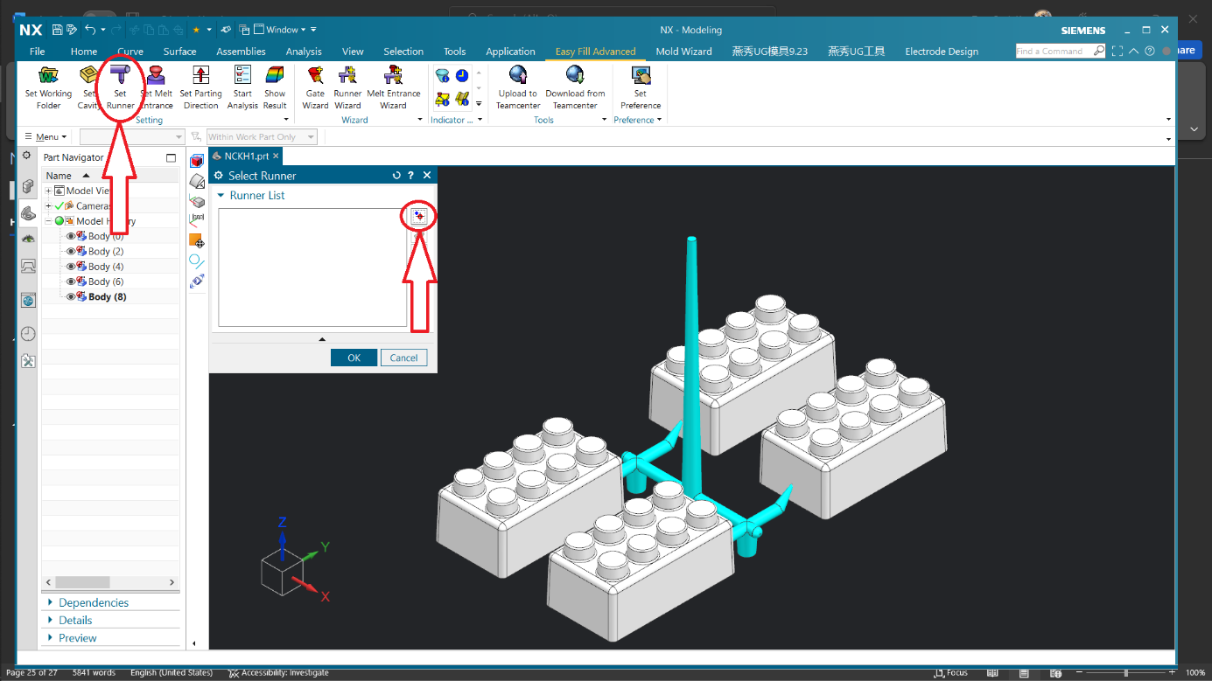
Hình 3.22: Chọn kênh dẫn đã tạo
Bước 2: Chọn loại kênh dẫn
Kênh dẫn chúng là sử dụng là “Cold Runner”
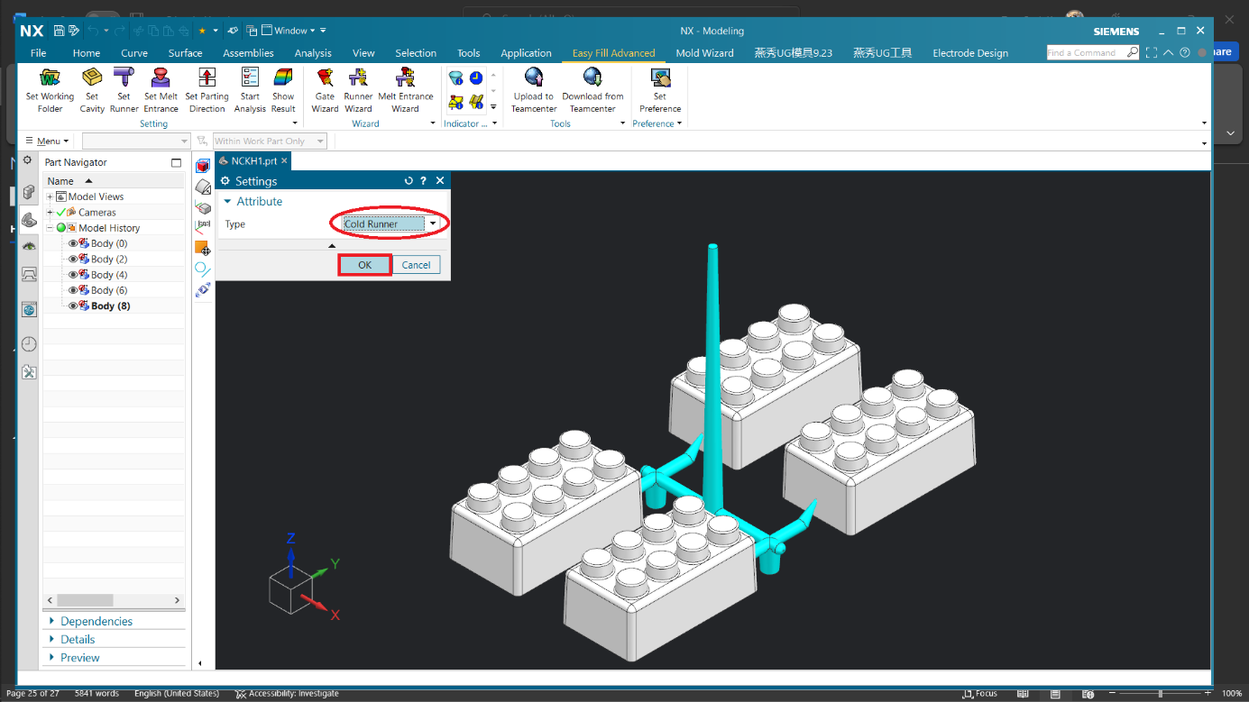
Hình 3.23: Chọn kênh dẫn Cold Runner
Bước 3: Chọn vị trí nhựa được cấp vào
Chọn “Melt Entrance Wizard”
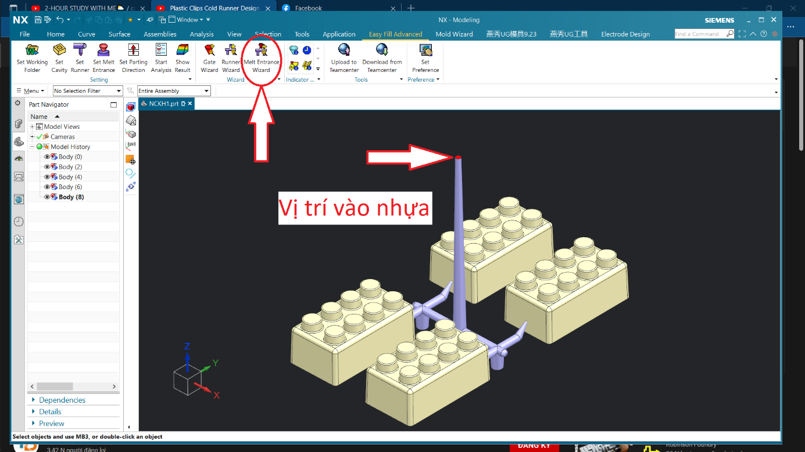
Hình 3.24: Chọn vị trí nhựa được cấp vào

3.3.3. Thiết lập các thông số đầu vào của quy trình
Chọn “Start Analysis” => Chọn “Full Analysis” gồm:
- Filling: Quá trình điền đầy
- Packing: Quá trình bão áp
- Cooling: Quá trình làm mát
- Warpage: Quá trình co ngót sau khi lấy sản phẩm khỏi khuôn
- Thiết lập các thông số (có thể tự nhập hoặc dùng thông số mà phần mềm đã tự động tính toán và đề xuất)
“Maximum injection pressure(MPa)”
Áp suất phun tối đa của máy ép, phụ thuộc vào giới hạn của từng máy. Ở đây phần giá trị mặc định được phần mềm giả định là 155 Mpa. Thực tế kết quả mô phỏng thường sẽ cho ra áp suất yêu cầu nhỏ hơn áp suất này. NX Easy Fill Advanced đã đề phòng vấn đề short shot (thiếu nhựa) do thiếu hụt áp suất.
“Filling time (sec.)”
Thời gian điền đầy, được phần mềm đề xuất để đề phòng bất kỳ lỗi nào do vấn đề short shot. NX Easy Fill Advanced tính thời gian này bằng thể tích (Volume) chia cho tốc độ dòng chảy nhựa (Feed Rate).
“Packing time (sec.)”
Thời gian bão áp, đã được đề xuất bởi NX Easy Fill Advanced, thường có giá trị gấp 4-5 lần thời gian điền đầy. Thực tế thời gian bão áp có thể lớn hoặc nhỏ hơn thời gian đề xuất.
“Melt Temperature (℃)”
Nhiệt độ tan chảy của nhựa, được xác định phụ thuộc vào loại nhựa mà chúng ta chọn.
“Mold Temperature (℃)”
Nhiệt độ lõi khuôn, phần mềm giả sử nhiệt độ của lõi khuôn là đồng đều ở mọi điểm. Được xác định phụ thuộc vào loại nhựa mà chúng ta chọn.
“Cooling Time (sec.)”
Thời gian làm mát, phần mềm giả sử nhiệt độ của lõi khuôn là đồng đều ở mọi điểm và tự động tính toán. Thực tế kết quả có thể lớn hoặc nhỏ hơn thời gian đề xuất
“Meshing Size”
Kích thước lưới, lưới càng nhỏ kết quả sẽ càng chính xác nhưng nên dùng thông số mà phần mềm khuyên dùng với từng cấu hình máy khác nhau.
“Task Setting”
Số lõi CPU được sử dụng để phân tích, tối đa 8 lõi.
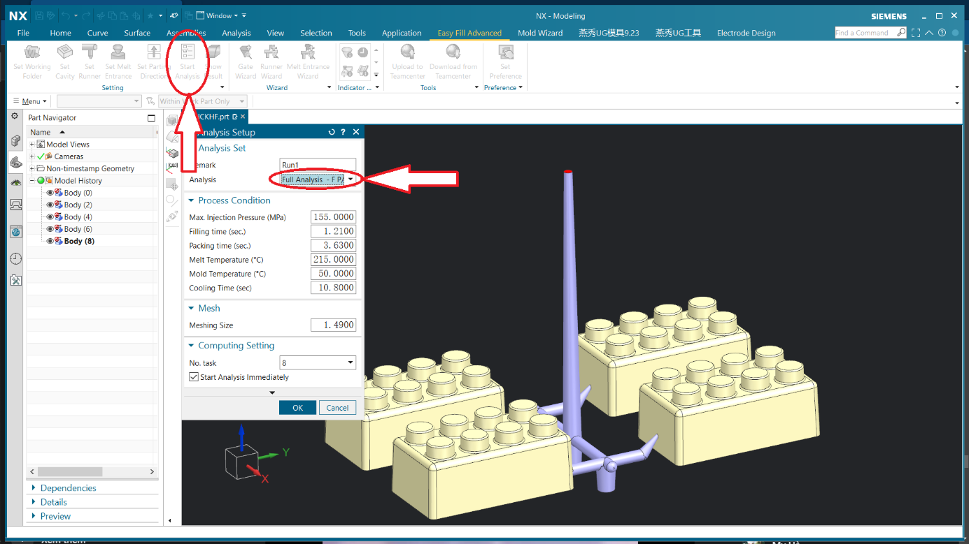
Hình 3.25: Thiết lậ thông số đầu vào

3.3.4. Tiến hành phân tích, đọc kết quả
Bước 1: Tiến hành phân tích
Chọn “OK” để bắt đầu quá trình phân tích
Bảng thông số phân tích sẽ hiện lên
Quá trình phân tích phụ thuộc vào khả năng sử lý của CPU
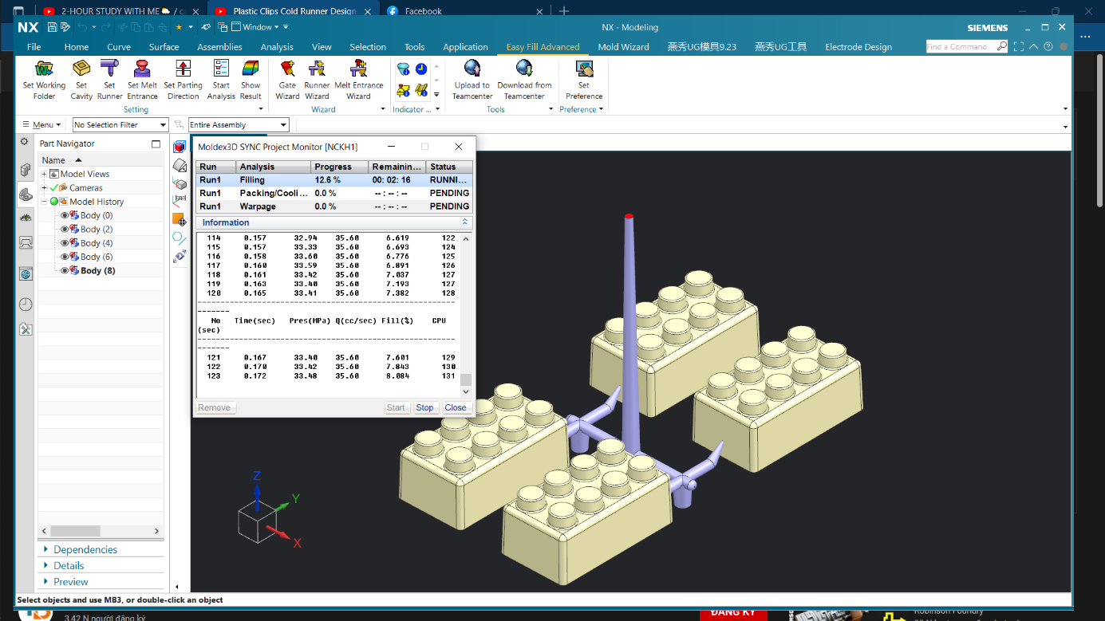
Hình 3.26: Quá trình phân tích đang diễn ra
Bước 2: Đọc kết quả
Chọn “Show Result” => Chọn chương trình phân tích cần xem kết quả
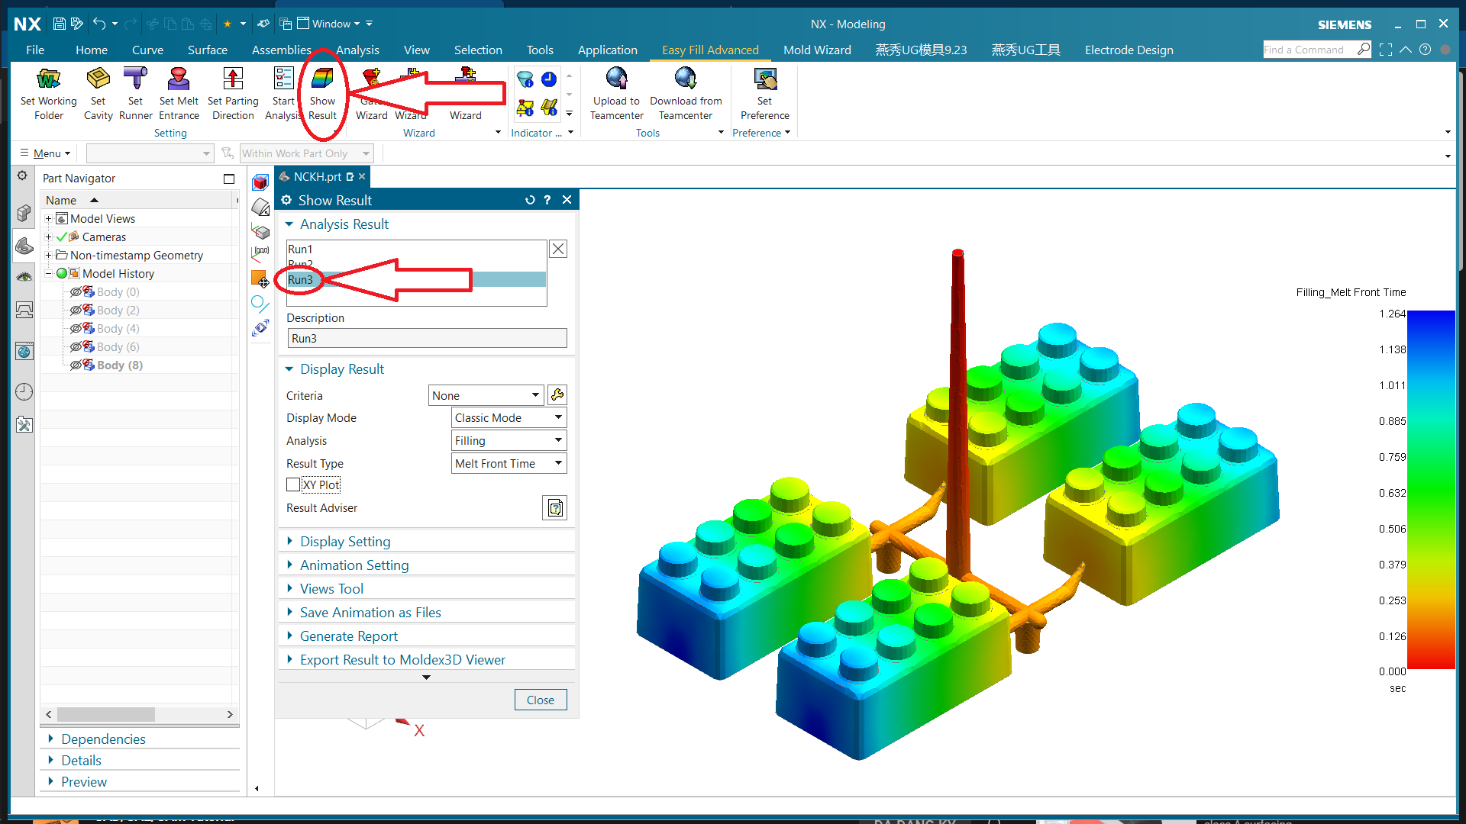
Hình 3.27: Chọn chương trình phân tích cần xem kết quả
Ở mục “Analysis” chọn 1 trong 4 quá trình cần đọc kết quả (P/F/C/W)
Ở mục “Result Type” chọn 1 trong 68 loại kết quả phân tích
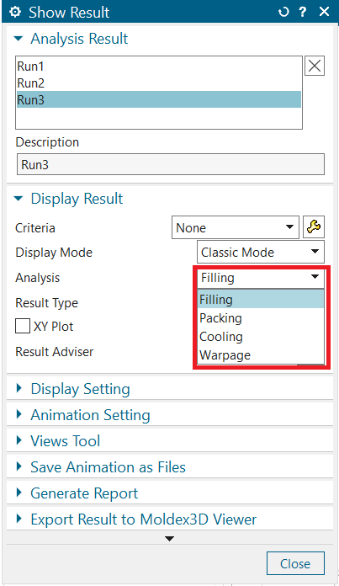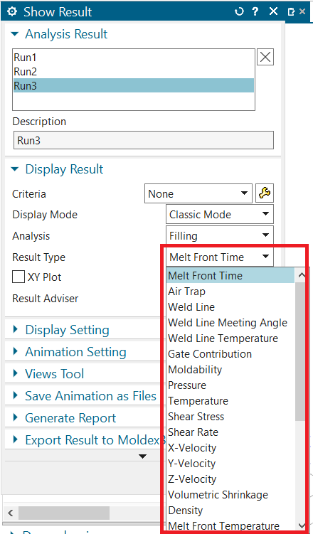
Hình 3.28:Chọn kết quả phân tích
Trong phạm vi nghiên cứu, chúng ta chỉ xét đến 1 số kết quả gồm:
“Filling-Melt Front Time” cho biết vị trí dòng chảy nhựa theo thời gian trong giai đoạn làm đầy. Kết quả sẽ cho thấy sự đóng góp dòng chảy của mỗi cổng và tất cả các đường dẫn dòng chảy phải đến thành khoang cùng một lúc. Đây là kết quả hữu ích nhất trong mô phỏng ép phun vì bạn có thể trích xuất nhiều thông tin chỉ từ Melt Front Time. Các vấn đề có thể xảy ra có thể được giải thích từ kết quả Melt Front Time được liệt kê dưới đây:
- Hesitation (Chảy ngắc ngứ): Là tình trạng dòng chảy chậm lại đáng kể dọc theo một con đường cụ thể. Nếu nhựa chảy quá chậm và cuối cùng dừng lại trước khi lấp đầy khuôn, nó được gọi là short shot (thiếu nhựa)
- Short Shot (Thiếu nhựa): Là việc không lấp đầy toàn bộ khuôn. Khi xảy ra hiện tượng thiếu nhựa, việc kéo dài thời gian làm đầy sẽ không giải quyết được vấn đề.
- Weld Line (Đường hàn): Là đường được hình thành bởi hai dòng nhựa nóng chảy khác nhau ghép lại với nhau trong giai đoạn điền đầy. Nó sẽ làm giảm độ bền của sản phẩm và tạo ra khiếm khuyết về mặt thẩm mỹ
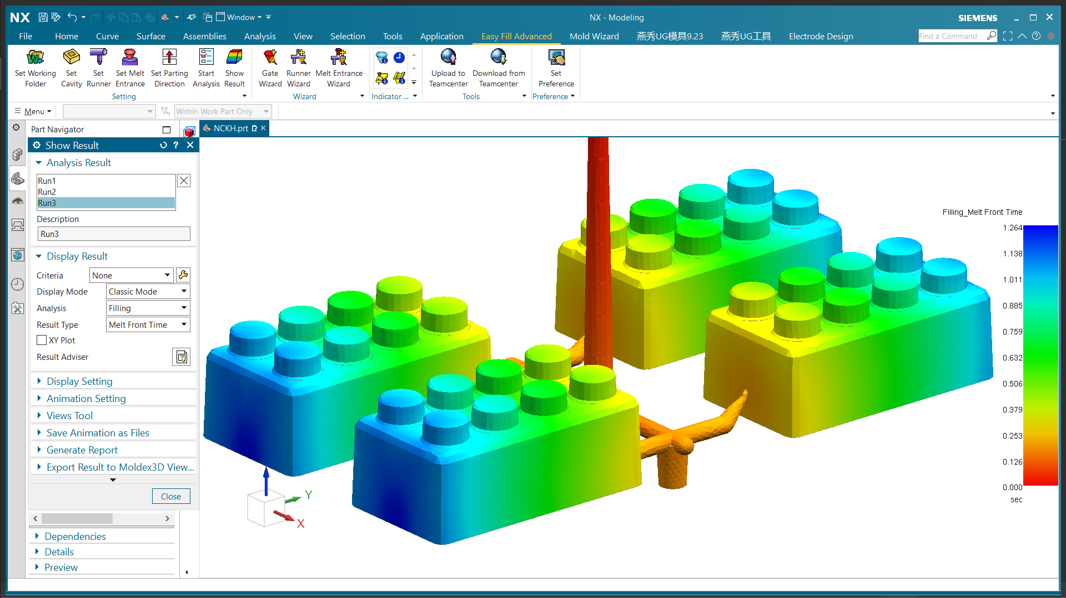
Hình 3.29: Kết quả Melt Front Time của sản phẩm
- Qua kết quả phân tích, chúng ta có thể thấy sản phẩm được điền đầy hoàn toàn, không mắc lỗi thiếu nhựa hay chảy ngắc ngứ.
“Filling-Air Trap”: Bọt khí trong quá trình ép xuất hiện trong sản phẩm. Các bọt khí này hình thành các lỗ bên trong sản phẩm hoặc làm cho sản phẩm không điền đầy hoàn toàn. Kết quả này có thể giúp chúng ta đặt hệ thống thoát khí ở những vị trí phù hợp.
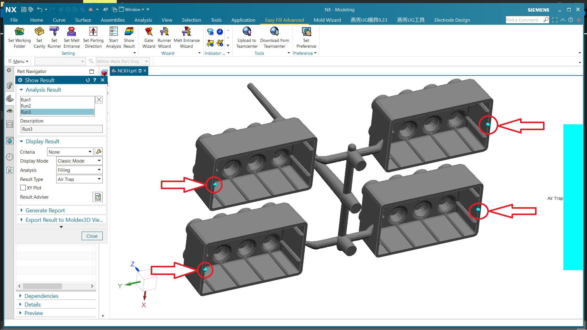
Hình 3.30: Kết quả Air Trap của sản phẩm
- Từ kết quả này chúng ta có thể thiết kế hệ thống thoát khí ở những vị trí phù hợp.
“Filling-Weld Line”: Kết quả dường hàn biểu thị vị trí tiềm năng của các đường hàn. Đường hàn có xuất hiện hay không, chất lượng của đường hàn thế nào còn phụ thuộc vào “Weld Line Temperature” và “Weld Line Meeting Angle”
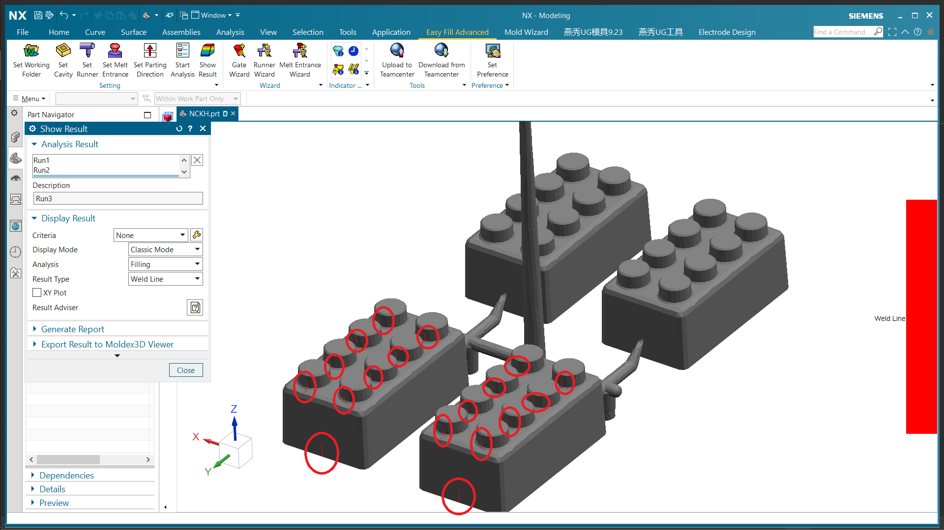
Hình 3.31: Kết quả Weld Line của sản phẩm
“Filling-Gate Contribution”: Kết quả cho thấy đóng góp thể tích từ việc chảy nhựa được bơm vào của mỗi cổng. Các giá trị kết quả được hiển thị theo tỷ lệ phần trăm. Đóng góp của các cổng cân bằng là cần thiết để đạt được kết quả tối ưu hóa
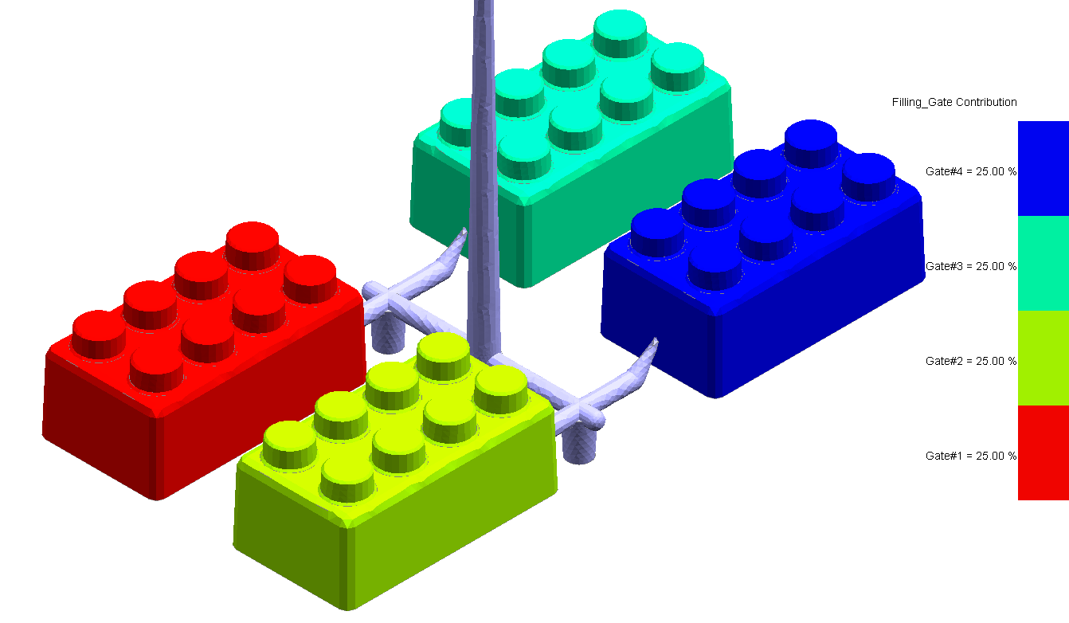
Hình 3.32: Kết quả Gate Contribution của sản phẩm
- Có thể thấy kênh dẫn đã được thiết kế cân bằng
“Filling/Packing-Pressure”: Kết quả cho thấy sự phân bố áp suất của nhựa theo thời gian thực. Từ kết quả phân tích chúng ta có thể biết được sự hao hụt áp suất do kênh dẫn gây ra, những vị trí có nguy cơ bị over packing (điền đầy quá mức), flash (bavia)
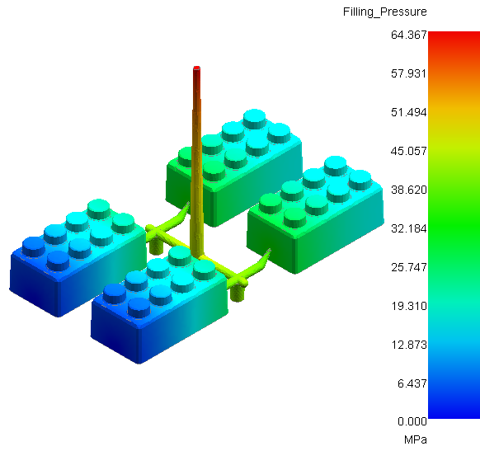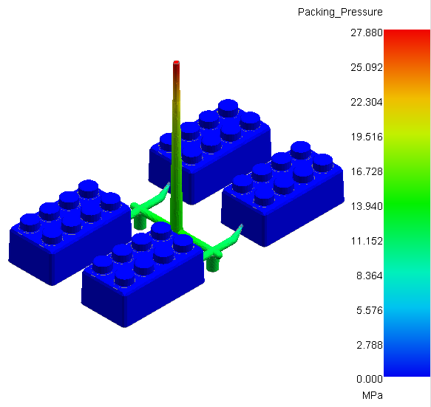
Hình 3.33: Kết quả Pressure của sản phẩm
“Packing-Sink Mark Displacement ”: Kết quả cho thấy các vết lõm bề mặt, là một lỗi ngoại quan thường gặp của sản phẩm ép nhựa. Dấu hiệu để nhận biết lỗi này là một hay nhiều vị trí bị lõm sâu xuống so với bề mặt thông thường sau một khoảng thời gian sản phẩm ép ra. Lỗi này không ảnh hưởng đến độ bền hay chức năng của sản phẩm, nhưng nó ảnh hưởng nghiêm trọng đến chất lượng ngoại quan
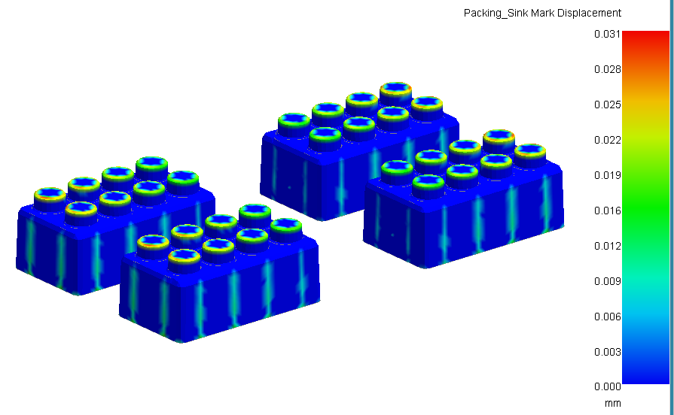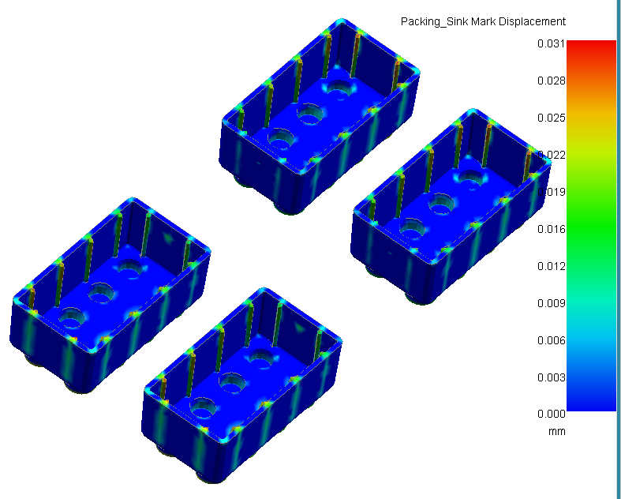
Hình 3.34: Kết quả Packing-Sink Mark của sản phẩm
- Từ kết quả có thể thấy sản phẩm của chúng ta không có hiện tượng lõm bề mặt, biến dạng lớn nhất chỉ là 0,031.
“Cooling-Time To Reach Ejection Temperature”: Kết quả cho thấy thời gian làm mát đến nhiệt độ có thể lấy sản phẩm, ở đây ta có thể thấy thời gian chênh lệch giữa khi tính cả thời gian làm mát kênh dẫn và chỉ có mình sản phẩm là rất lớn, từ kết quả này ta có thể tính toán thời gian mở khuôn hợp lý
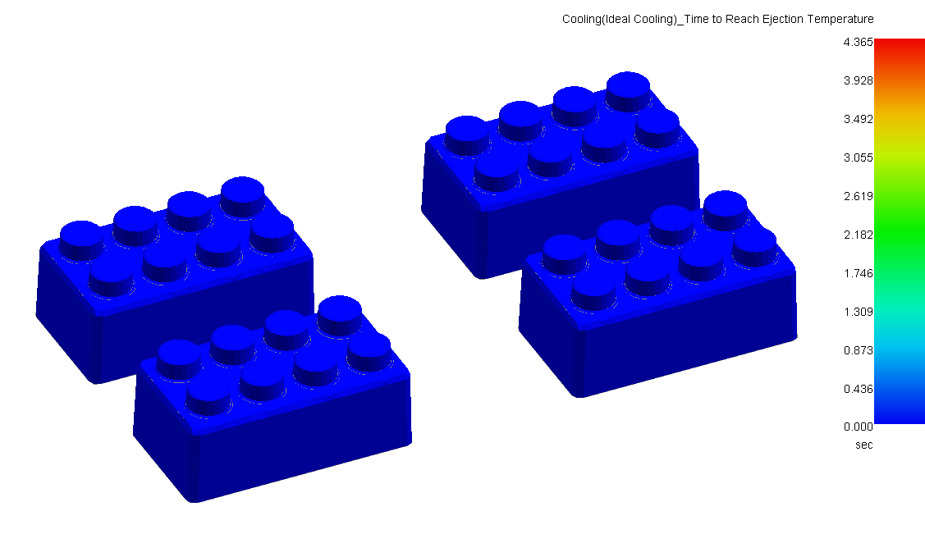
Hình 3.35: Kết quả Cooling-Time To Reach Ejection Temperature của sản phẩm
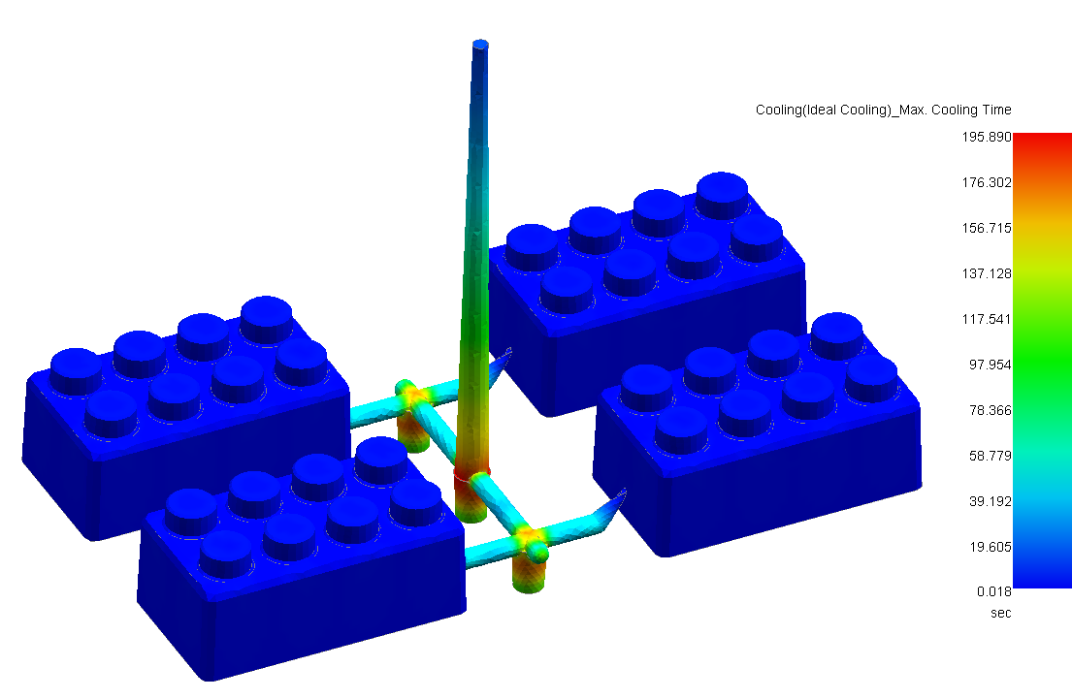
Hình 3.36: Kết quả Cooling-Time To Reach Ejection Temperature khi có cả kênh dẫn
“Warpage-Volumetric Shrinkage”: Kết quả cho thấy phần trăm co ngót thể tích của sản phẩm đúc do thay đổi pvT khi sản phẩm được làm nguội từ nhiệt độ cao, điều kiện áp suất cao sau giai đoạn bão áp đến nhiệt độ phòng, điều kiện nhiệt độ môi trường xung quanh.
Giá trị dương thể hiện sự co lại của thể tích trong khi giá trị âm là chỉ số về sự giãn nở của thể tích. Sự co ngót theo thể tích không đồng đều sẽ dẫn đến cong vênh và biến dạng các bộ phận.
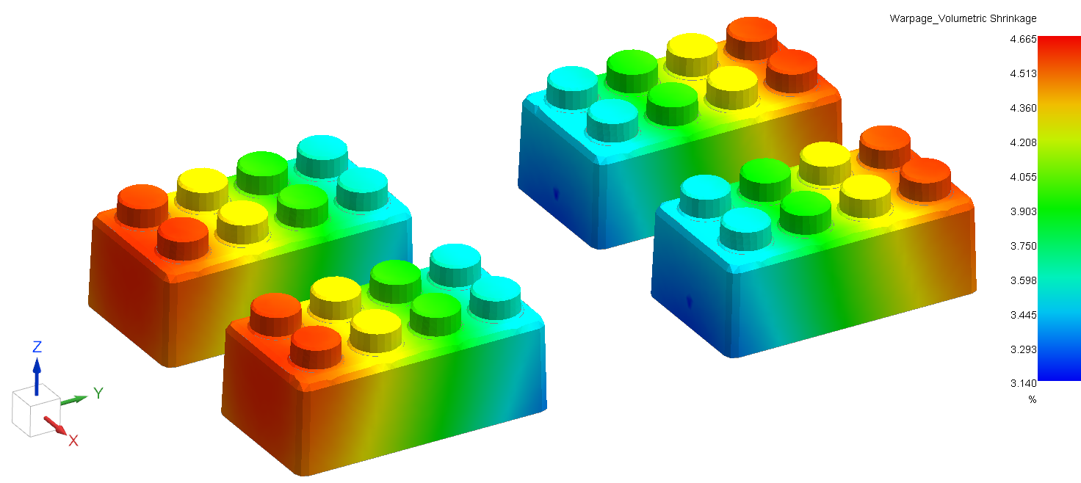
Hình 3.37: Kết quả Warpage-Volumetric Shrinkage của sản phẩm
- Sản phẩm có độ co ngót đồng đều, chênh lệch chỉ khoảng 1$\%$, không có vùng nào bị giãn nở.
Ở mục “XY Plot” chọn 1 trong 13 loại biểu đồ XY .
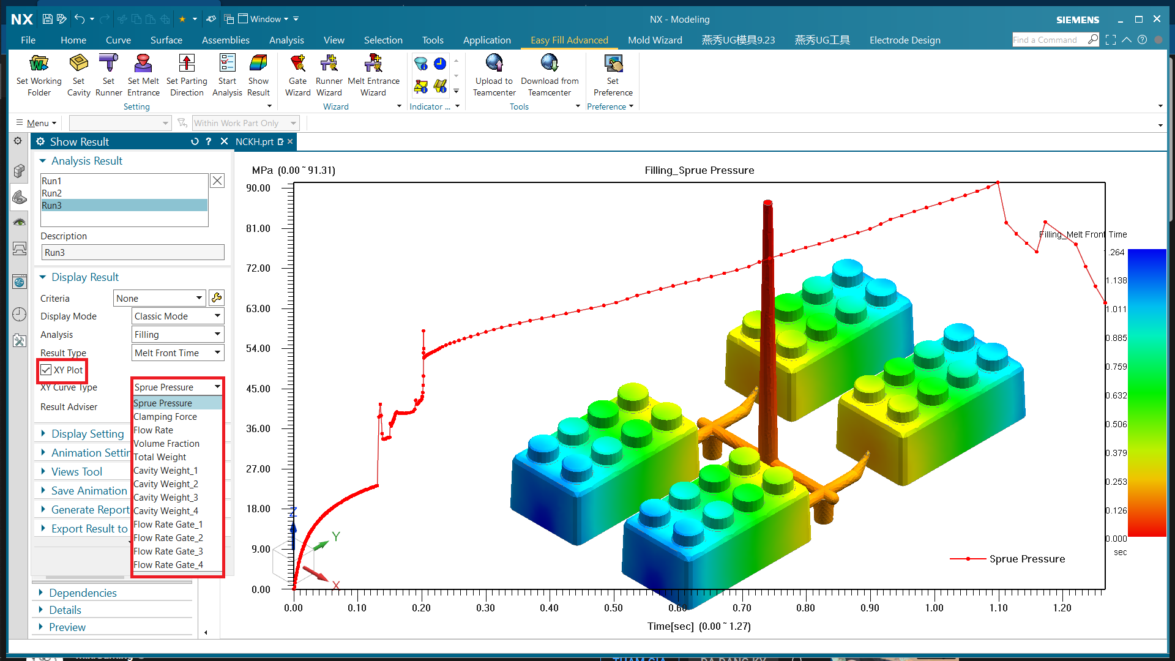
Hình 3.38: Chọn biểu đồ XY Plot
Trong đó chúng ta xét đến 2 bảng là “Sprue Pressure” và “Clamping Force”
“Sprue Pressure”: Biểu đồ áp lực phun theo thời gian thực, từ biểu đồ này chúng ta có thể xác định áp lực phun tối thiểu để tránh hiện tượng thiếu nhựa của quá trình là 91,31 Mpa. Ngoài ra còn có thể tín toán để cài đặt tốc độ phun cho quá trình 1 cách hợp lý.
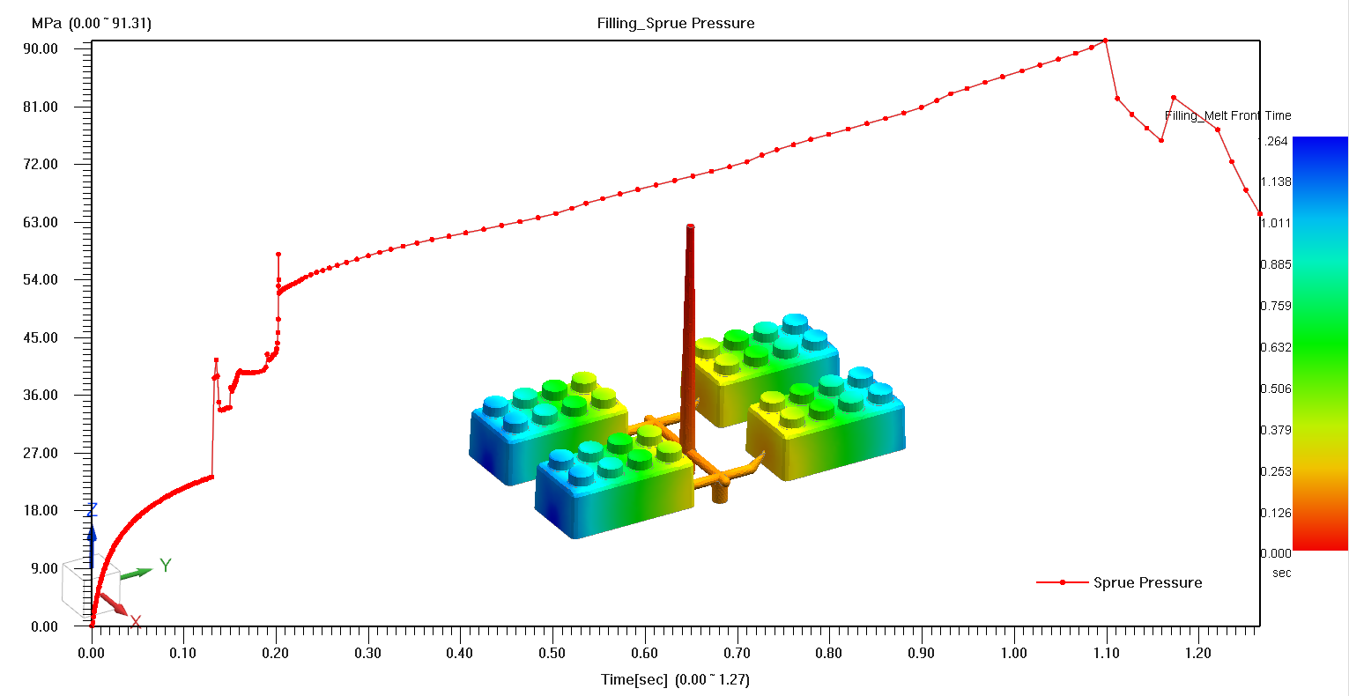
Hình 3.39: Biểu đồ Filling-Sprue Pressure
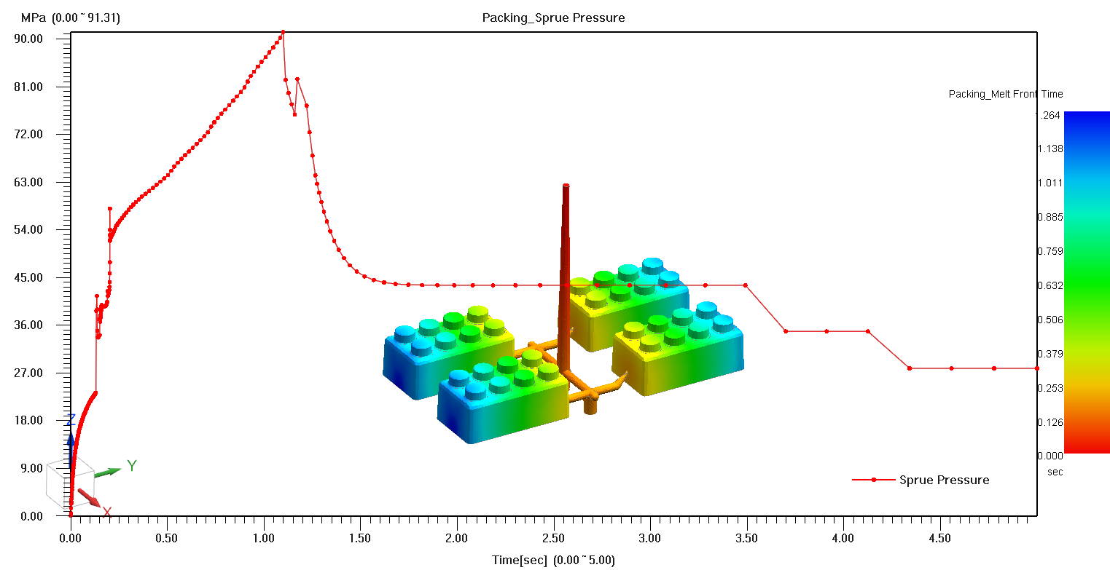
Hình 3.40: Biểu đồ Packing-Sprue Pressure
“Clamping Force”: Biểu đồ lực kẹp theo thời gian thực, từ biểu đồ này chúng ta có thể xác định lực kẹp tối thiểu cho quá trình điền đầy là 13,82 tấn, lực kẹp tối thiểu cho quá trình bão áp là 23,48 tấn. Lực kẹp không đủ có thể gây hiện tượng bavia, tràn nhựa. Thường lực kẹp cho quá trình nên lấy bằng 125% lực kẹp tối đa được tính ra.
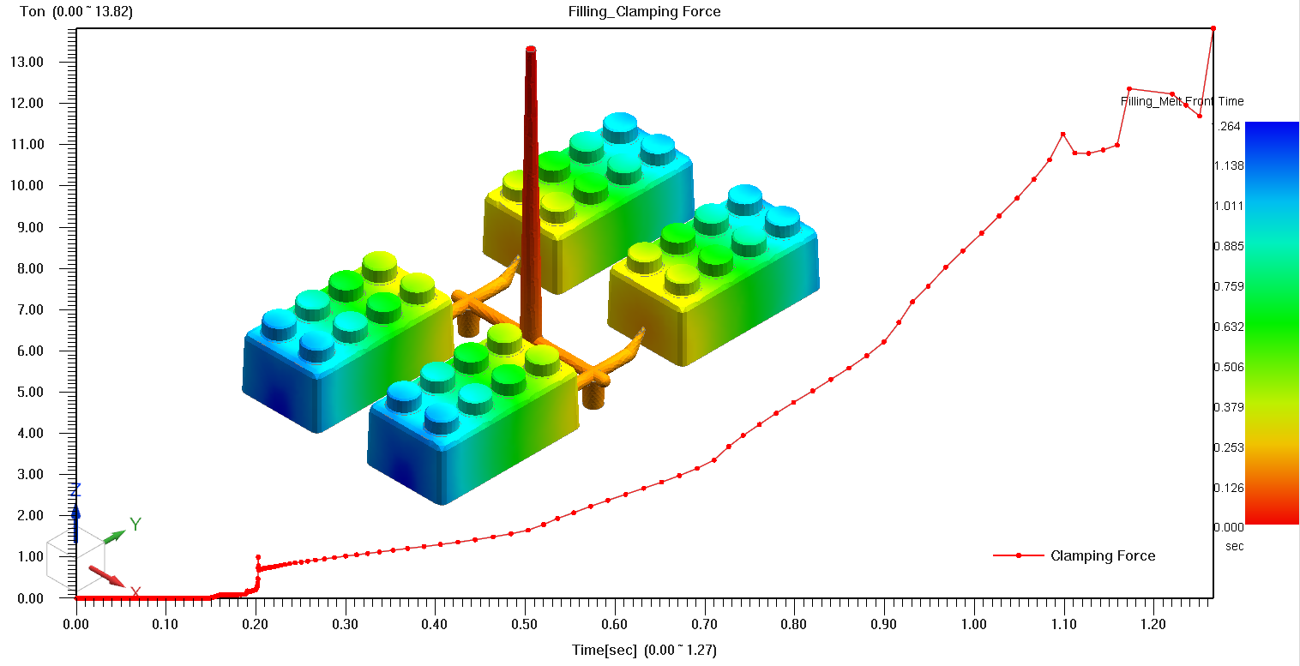
Hình 3.41: Biểu đồ Filling-Clamping Force
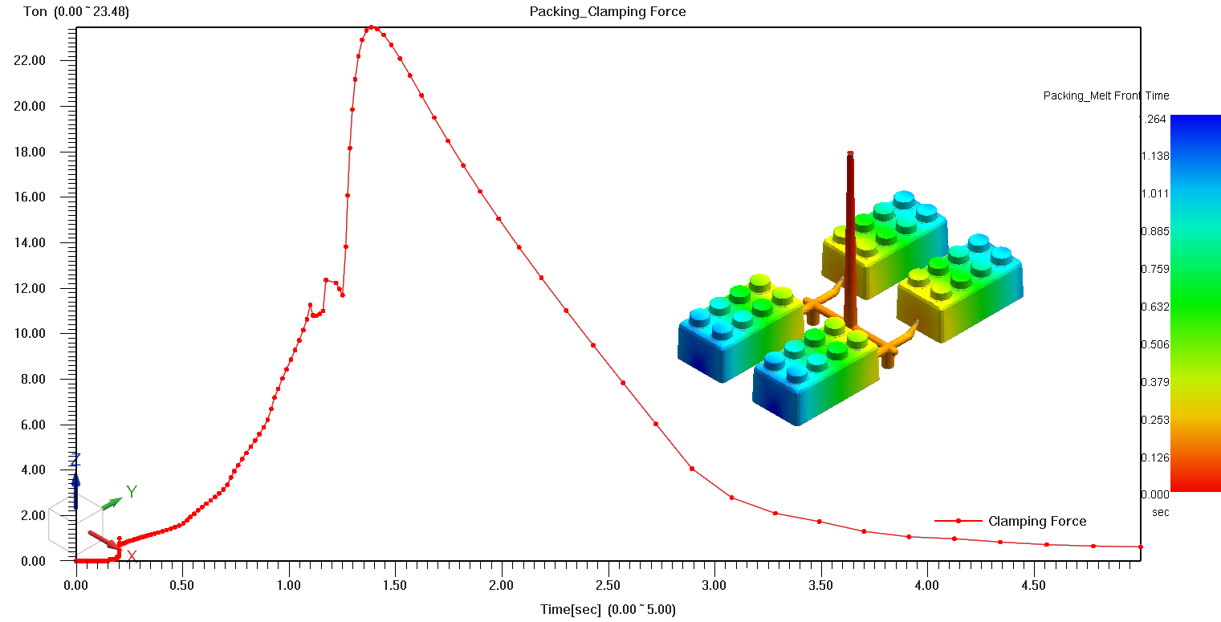
Hình 3.42: Biểu đồ Packing-Clamping Force

3.4. CÁC LỖI GẶP PHẢI VÀ KHẮC PHỤC

3.4.1. Các lỗi gặp phải và cách khắc phục
Chọn mục “Result Adviser” để biết những lỗi mà quá trình ép phun đang gặp phải, nguyên nhân và phương pháp khắc phục được phần mềm đề xuất. | 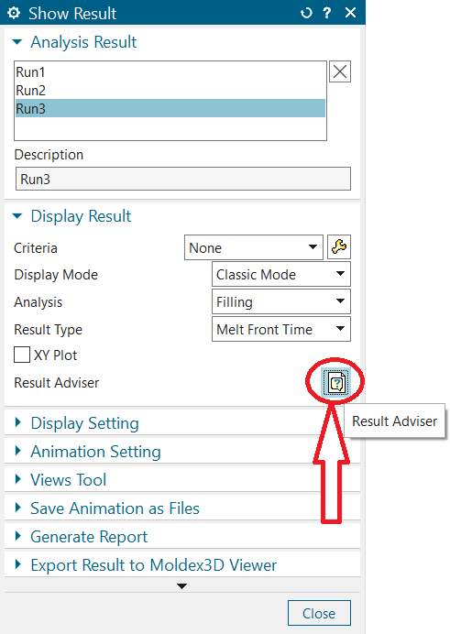
Hình 3.42: Chọn Result Adviser
Ở đây chúng ta đã mắc phải 2 lỗi là “Air Trap” và “Weld Line”
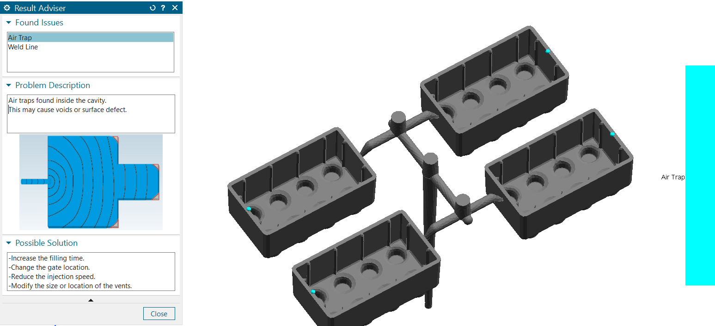
Hình 3.43: Lỗi Air Trap
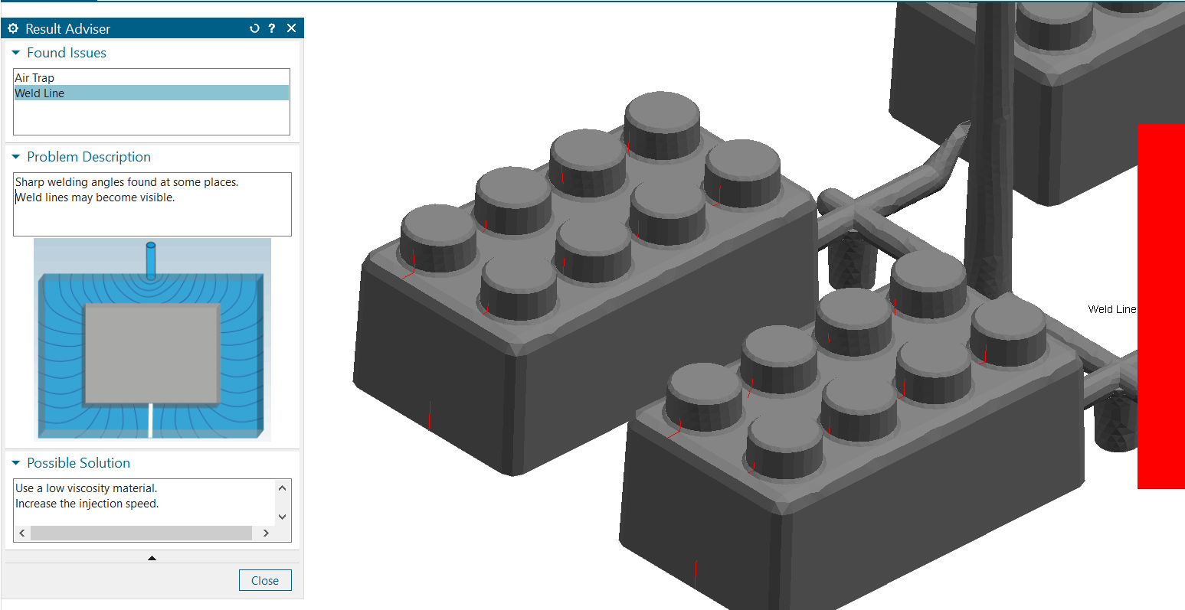
Hình 3.44: Lỗi Weld Line

3.4.2. Điều chỉnh khắc phục lỗi và chạy lại dự án
Bước 1: Điều chỉnh khắc phục lỗi
Với lỗi “Air Trap”, đối với những bọt khí không nằm trên “Weld Line” chúng ta có thể bỏ qua, còn với sản phẩm LEGO, bọt khí nằm ngay trên mặt phân khuôn, chúng ta có thể dễ dàng thiết kế hệ thống thoát khí tại các vị trí có bọt khí được báo.
Với lỗi “Weld Line”, trong khuôn 2 tấm cho sản phẩm hình hộp của chúng ta thì “Weld Line” là gần như không thể tránh khỏi, tuy nhiên chúng ta cần phải xét đến chất lượng của weld line, độ bền của weld line phụ thuộc vào tính chất của mối hàn (nhiệt độ, góc hợp thành…).
Với phạm vi rộng như vậy, cần cân nhắc và lựa chọn điều kiện phù hợp để tối ưu chất lượng đường hàn nhựa. Như đã đề cập ở trên, có thể cải thiện độ bền đường hàn bằng cách tăng nhiệt độ và áp suất nhựa cục bộ tại khu vực đường hàn nhựa. Ngoài ra, nhiệt độ nhựa khi xảy ra quá trình hàn nên thấp hơn không quá 20ºC so với nhiệt độ nhựa trong xylanh (tối ưu nhất là không thấp hơn 10ºC so với nhiệt độ nhựa tại xylanh)
- “Weld Line Meeting Angle”: Là góc gặp nhau giữa dòng nhựa tan chảy, thông thường đường hàn sẽ xuất hiện nếu góc này nằm trong khoảng từ 0 đến 135 độ. Nếu góc hàn là 180 độ, thì hai dòng chảy nhựa có thể được coi là một. Nếu góc hàn là 0 độ, thì hai dòng chảy nhựa hội tụ thẳng vào nhau. Nói chung, góc gặp nhau càng nhỏ, độ bền của chi tiết càng yếu và đường hàn càng rõ ràng sau khi chi tiết được đẩy ra. Thông thường, vết hàn nhựa sẽ biến mất khi góc hợp nhựa từ 120º đến 150º.
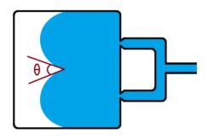
Hình 3.45: Weld Line Meeting Angle
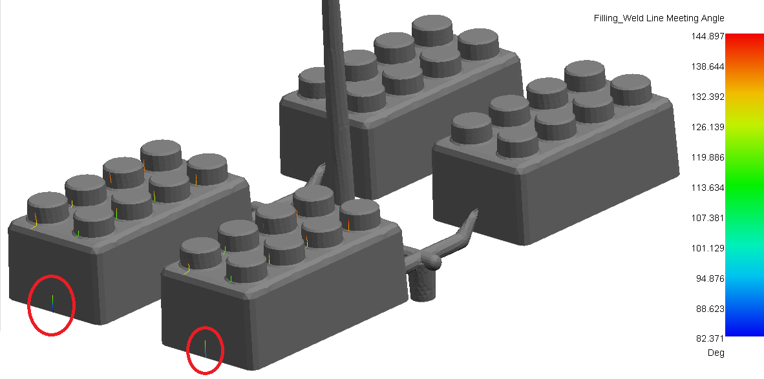
Hình 3.46: Weld Line Meeting Angle trên sản phẩm
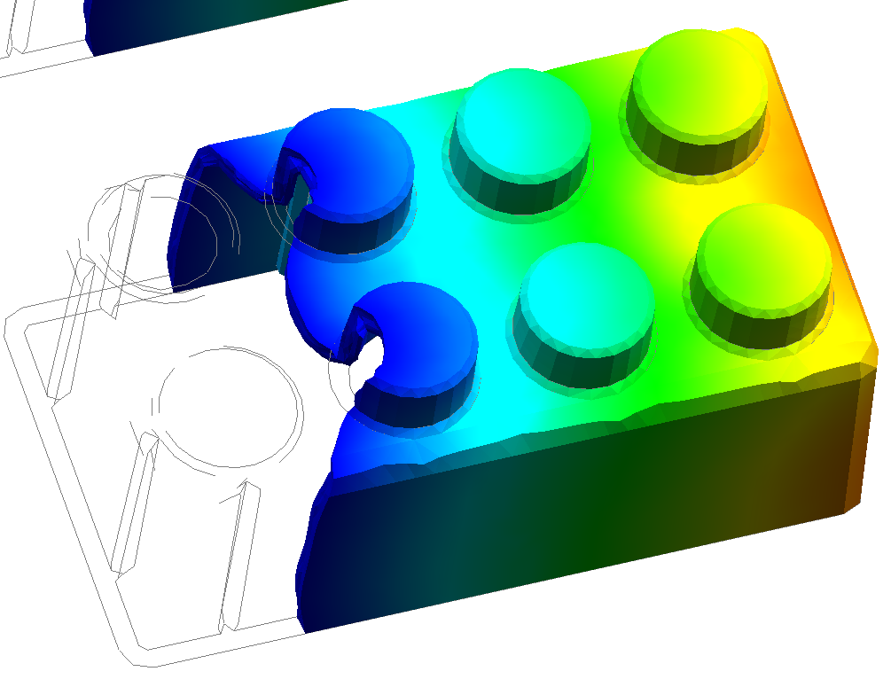
Hình 3.47: Filling-Melt Front Time tại 0.88sec
- Chúng ta có thể thấy đường hàn tại đoạn cuối dòng chảy nhựa có góc hàn khá nhỏ, là khu vực có yêu cầu về độ thẩm mỹ, lại có xuất hiện bọt khí.
- Cần điều chỉnh để cải thiện weld line tại vị trí này.
Từ việc quan sát quá trình “Melt Front Time” chúng ta có thể thấy dòng chảy nhựa tại mặt trên đang chảy chậm hơn dòng chảy của 2 mặt bên. Đây chính là nguyên nhân làm cho góc hàn có giá trị khá nhỏ.
- Thiết kế các rãnh trên thành sản phẩm, làm cho tốc độ dòng chảy tại thành sản phẩm chậm lại.
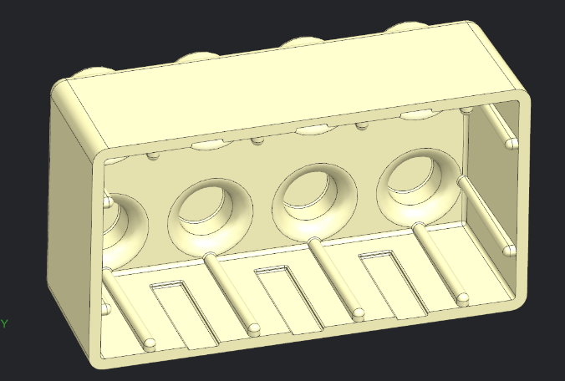 | 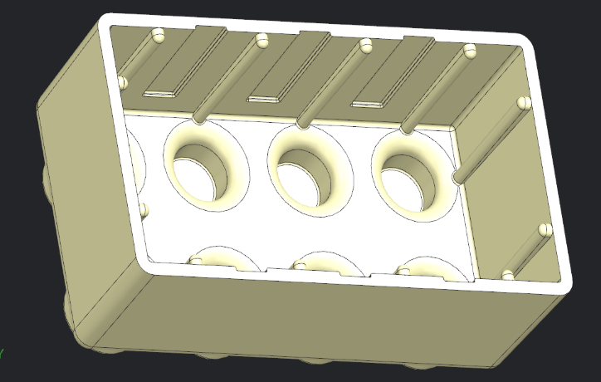
Hình 3.48: Việc sửa lại thiết kế sản phẩm được thực hiện dễ dàng nhờ việc
đồng bộ trên 1 phần mềm
- “Weld Line Temperature”: Kết quả này hiển thị sự phân bố nhiệt độ trên các đường hàn tiềm năng. Nhiệt độ tại đó phải lớn hơn nhiệt độ nóng chảy tối thiểu của nhựa. Mặc dù việc tăng nhiệt độ tại các đường hàn có thể làm giảm sự xuất hiện của chúng, nhưng đây nên là phương án cuối cùng vì việc tăng nhiệt độ nóng chảy hay nhiệt độ khuôn có thể sẽ làm trầm trọng thêm tình trạng cong vênh, tăng thời gian của chu trình ép phun.
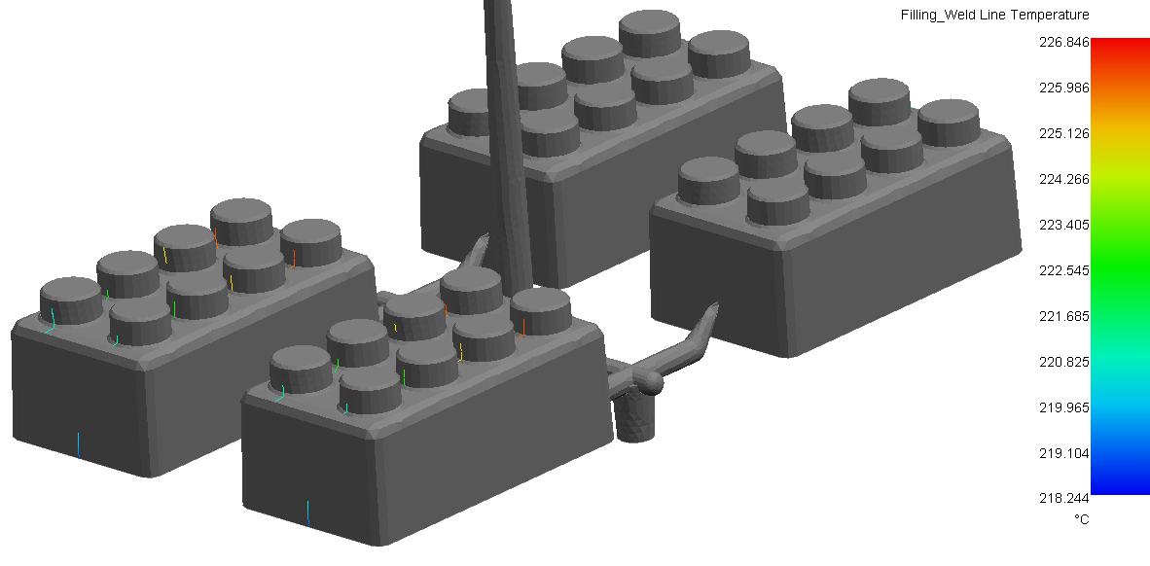
Hình 3.49: Weld Line Temperature trên sản phẩm
- Có thể thấy nhiệt độ tại các đường hàn đều lớn hơn nhiệt độ nóng chảy đề xuất của loại nhựa đã chọn (215$℃$) => Không chỉnh sửa.
Bước 2: Chạy lại dự án
Thiết lập lại tương tự như mục 4.3, chúng ta có bảng so sánh kết quả
 | 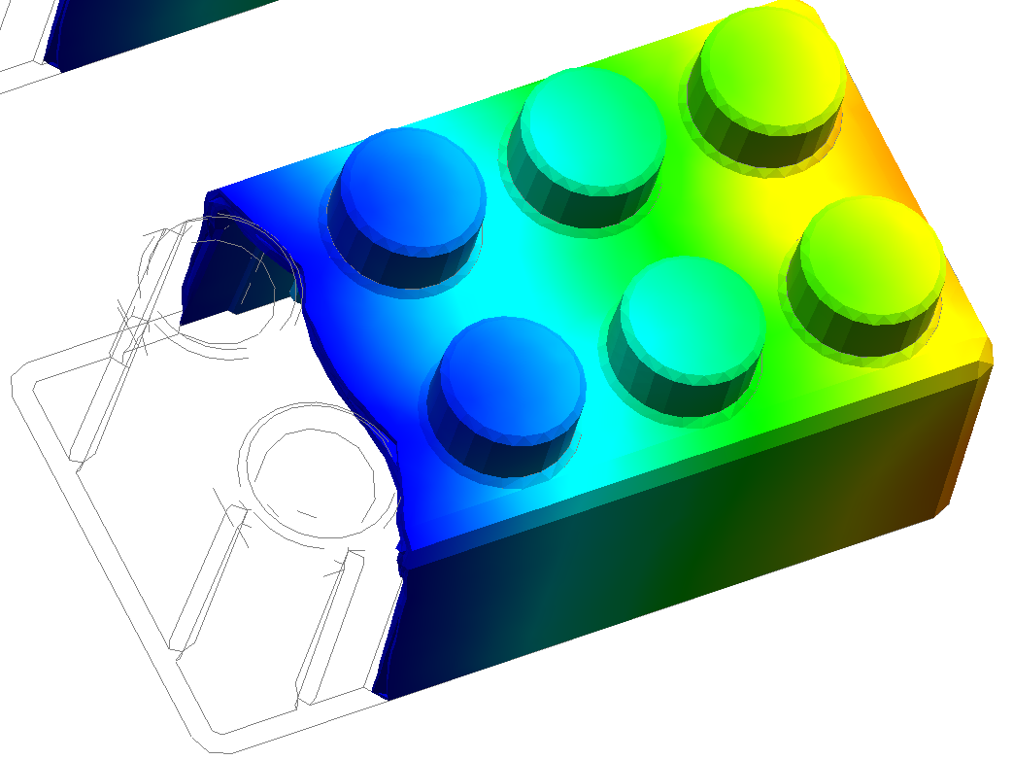
Trước khi chỉnh sửa | Sau khi chỉnh sửa
Hình 3.50: Filling-Melt Front Time tại 0.88sec
- Có thể thấy dòng chảy hiện tại đã đồng đều hơn.
Để thấy rõ sự thay đổi, tiếp tục vào “Weld Line” và “Weld Line Meeting Angle”
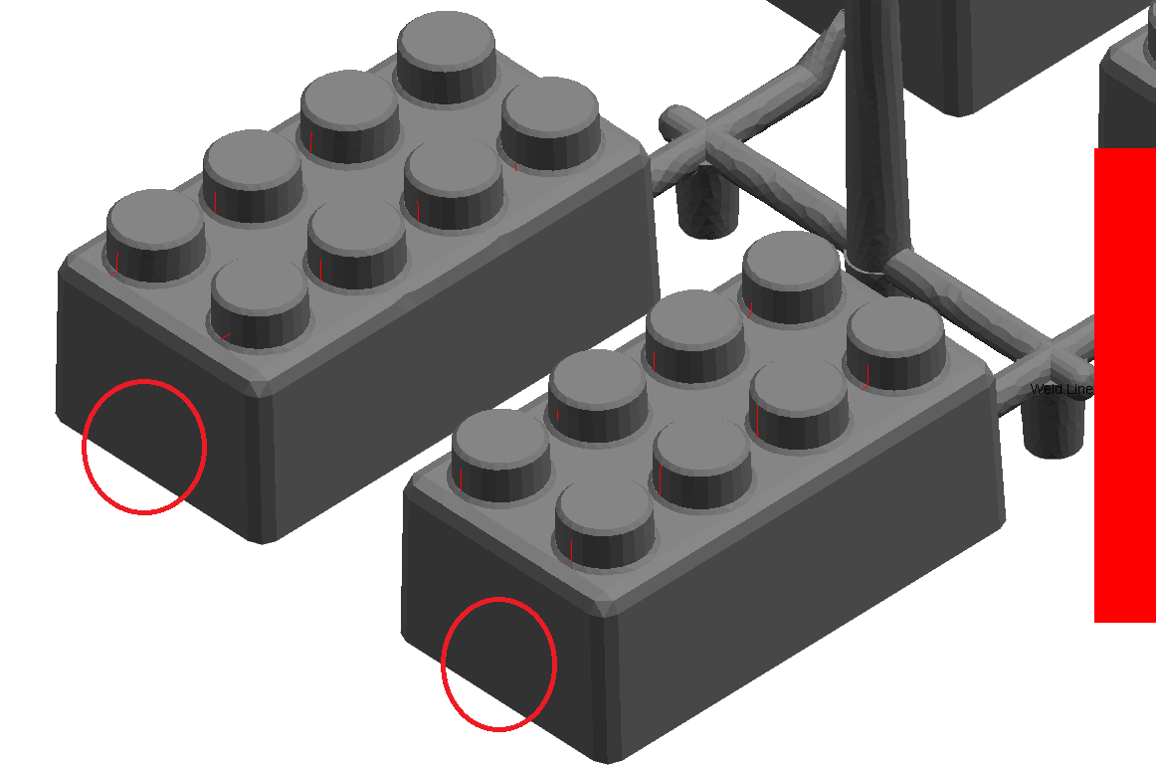
Hình 3.51: Weld Line của sản phẩm sau khi chỉnh sửa
- Có thể thấy các đường hàn đã giảm bướt, thậm chí 2 đường hàn tại vị trí nguy hiểm nhất đã biến mất
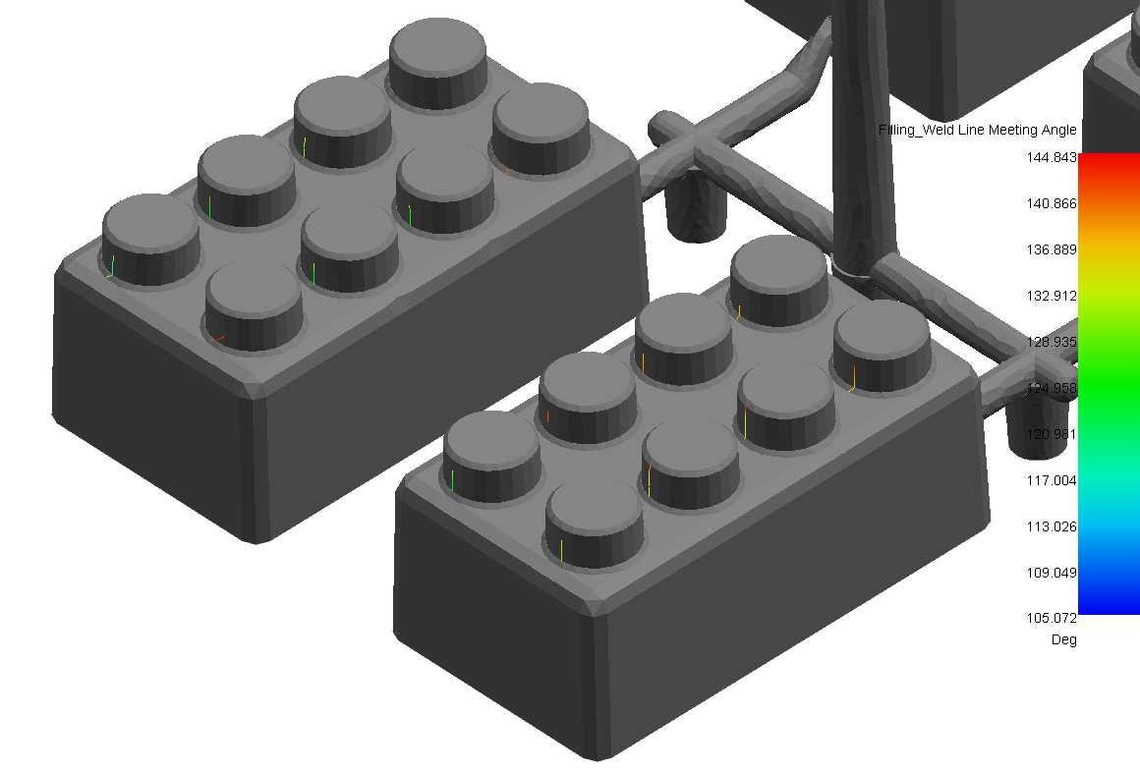
Hình 3.52: Weld Line Meeting Angle của sản phẩm sau khi chỉnh sửa
- Có thể thấy góc hàn nhỏ nhất đã tăng từ 82,371$°$(trước) lên 105,072$°$(sau). Đa số các đường hàn đều có góc hàn lớn hơn 120$°$
- Tăng đáng kể độ bền và tính thẩm mỹ tại các đường hàn có thể xuất hiện.

CHƯƠNG IV: TỔNG KẾT
Trên cơ sở tìm hiểu các tài liệu liên quan, em đã tìm hiểu được về quá trình kiểm tra một bộ khuôn bằng CAE. Với kết quả nghiên cứu trên có thể dùng cho các bạn sinh viên trong các đồ án môn học, đồ án tốt nghiệp thiết kế khuôn mẫu, cũng như các kỹ sư có thể tham khảo khi tìm hiểu cách ứng dụng CAE vào việc thiết kế khuôn ép. Đề tài nghiên cứu khoa học này đã giúp chúng em hiểu biết thêm rất nhiều về công nghệ chế tạo khuôn phun ép nhựa.
Bên cạnh đó, với việc tích hợp quy trình CAD/CAM/CAE chỉ trong 1 phần mềm giúp tối ưu hóa thiết kế, chế tạo và mô phỏng khuôn mẫu giúp cho các bạn sinh viên có thể nhanh chóng sửa lại bộ khuôn sau khi chạy mô phỏng và thấy được các lỗi khuyết tật trên sản phẩm một cách trực quan. Nhận biết phán đoán được nguyên nhân và nhanh chóng có hướng khắc phục hiệu quả các lỗi khuyết tật trên, rút ngắn được thời gian cũng như chi phí trong việc chế tạo và thử nghiệm khuôn nhựa.
Qua bài nghiên cứu em hy vọng có thể giúp việc thiết kế, lập trình chế tạo và mô phỏng khuôn nhựa trở nên dễ dàng và tối ưu hơn, qua đó nâng cao chất lượng các đồ án thiết kế khuôn nhựa của các bạn sinh viên từ nay về sau.

TÀI LIỆU THAM KHẢO
[1] NX Easy Fill Advanced User Manual
[2] Kênh youtube : CAD/CAE/CAM Tutorial
[3] Trang web : https://vietbay.com.vn
[4] Tiêu chuẩn thiết kế khuôn nhựa MITAC
[5] Tiêu chuẩn vỏ khuôn FUTABA

